2024年度

四川省遂宁市安居区经济信息化和科学技术局部门决算公开
目录

公开时间：2025年8月28日

第一部分 部门概况 1
一、部门职责 1
二、机构设置 3
第二部分 2024年度部门决算情况说明 4
一、 收入支出决算总体情况说明 4
二、 收入决算情况说明 5
三、 支出决算情况说明 6
四、财政拨款收入支出决算总体情况说明 6
五、一般公共预算财政拨款支出决算情况说明 6
六、一般公共预算财政拨款基本支出决算情况说明 11
七、财政拨款“三公”经费支出决算情况说明 11
八、政府性基金预算支出决算情况说明 13
九、 国有资本经营预算支出决算情况说明 13
十、 其他重要事项的情况说明 13
第三部分 名词解释 15
第四部分 附件 18
第五部分 附表 24
一、收入支出决算总表 113
二、收入决算表 113
三、支出决算表 113
四、财政拨款收入支出决算总表 113
五、财政拨款支出决算明细表 113
六、一般公共预算财政拨款支出决算表 113
七、一般公共预算财政拨款支出决算明细表 113
八、一般公共预算财政拨款基本支出决算表 113
九、一般公共预算财政拨款项目支出决算表 113
十、政府性基金预算财政拨款收入支出决算表 113
十一、国有资本经营预算财政拨款收入支出决算表 113
十二、国有资本经营预算财政拨款支出决算表 113
十三、财政拨款“三公”经费支出决算表 113

第一部分 部门概况
一、部门职责
（一）贯彻实施法律法规。贯彻实施国家、省、市有关工业经济、科技、信息化和无线电管理的方针、政策和法律、法规, 研究拟订全区有关工业经济、科技促进经济与社会发展、信息化和无线电管理的政策措施并组织实施; 组织推动科技和信息化、工业化融合, 承担推进全区工业结构调整、 全区科技创新体系建设工作。
（二）拟订工业行业发展规划。 承担拟订新型工业化发展战略和重大政策, 协调解决新型工业化进程中的重大问题, 组织实施工业强区、科技兴区战略; 承担制定并组织实施工业行业的发展规划、年度计划和产业政策。
（三）工业经济运行及要素保障。建立全区工业经济运行预警机制, 拟定中、近期经济运行目标、政策并组织实施, 协调解决经济运行中的重大问题; 承担电力、煤炭、成品油、天然气等重要物资综合调控、紧急调度和交通运输协调工作; 承担全区盐业行业管理和食盐专营管理。
（四）推进企业技术改造和科技创新。指导全区企业技术改造项目申报国家、省、市有关专项计划并组织实施; 承担科技研发平台的申报和管理; 负责科技成果鉴定; 负责科技示范区 (基地 ) 和产业项目工作。
（五）协调园区建设服务。承担全区工业园区建设发展的综合协调和服务工作, 指导工业园区合理布局, 组织申报工业园区公共服务平台项目。
（六）管理工业节能降耗。负责工业和信息化领域的环境和资源综合利用工作; 承担本行业节能节水降耗、循环经济发展、资源综合利用、清洁生产及低碳经济发展工作; 承担工业企业淘汰落后产能、 节能节水技术改造工作, 组织申报国家、省财政淘汰落后产能专项资金项目和节能技术改造奖励资金项 目; 承担监管考核重点工业用能企业节能节水工作。
（七）人才培训及其他管理。指导企业建立现代企业制度、改组改造、 兼并重组; 承担全区企业治乱减负工作; 组织和指导园区开展企业经营管理人员、专业技术人员培训, 国 ( 境 ) 外人才、智力工作管理; 承担全区规模以上工业企业和龙头骨干企业的培育工作。
（八）制定科技发展规划。组织编制全区科学技术发展的中长期规划和年度计划; 实施管理科技计划及企业技术创新项目; 深化科技体制改革; 研究科技投入措施, 优化科技资源配置。
（九）建设科技服务体系。审核区级科研机构和科技服务机构的组建和调整, 优化科研机构和科技服务机构布局; 拟订促进技术市场、 科技中介组织发展的政策措施, 承担相关技术合同审核、科技评估管理、科技统计管理工作; 承担全区科技合作交流, 抓好区校合作、企校合作、产学研技术创新联盟建设。
（十）统筹推进信息化工作。承担全区信息基础设施建设的规划、协调和管理, 协调电信市场涉及社会公共利益的重大事项; 指导企业信息化和物联网发展, 推动跨行业、跨部门面向社会服务网络的互联互通和信息资源共享; 负责数字经济产业、大数据管理相关职责。
（十一）协助无线电管理。协助上级无线电管理部门统一配置和管理全区无线电频率资源, 依法监督管理无线电台(站 ), 协助做好无线电电磁环境保护、无线电监测、检测和干扰查处工作, 依法组织实施无线电管制。
（十二）对外经济合作。会同有关部门提出工业和信息化领域对外开放和利用外资的政策建议, 参与区域经济合作和承接产业转移工作; 指导工业和信息化企业开展对外交流与合作、国际化经营、 境外投资及兼并重组。
（十三）负责职责范围内的安全生产和职业健康、生态环境保护、审批服务便民化、市场监管、依法治理工作。
（十四）职能转变。围绕贯彻实施科教兴国战略、人才强国战略、创新驱动发展战略, 加强、优化、转变政府科技管理和服务职能, 完善科技创新制度和组织体系, 加强宏观管理和统筹协调, 减少微观管理和具体审批事项, 加强事中事后监管和科研诚信建设。 进一步改进科技人才评价机制, 建立健全以创新能力、质量、贡献、绩效为导向的科技人才评价体系和激励政策, 统筹全区科技人才队伍建设和引进国外智力工作。不再承担知识产权管理和科普相关工作。

二、机构设置。安居区经信科技局下属二级单位0个，其中：行政单位0个，参照公务员法管理的事业单位0个。其他事业单位3个。未纳入安居区经信科技局2024年度部门决算编制范围的二级预算单位。

第二部分 2024年度部门决算情况说明
- 收入支出决算总体情况说明

2024年度收、支总计均为5180.59万元。与2023年相比，收、支总计各增加1607.03万元，增长52.65%。主要变动原因是2024年省级工业专项资金项目支出增加。

（图1：收、支决算总计变动情况图）（柱状图）
- 收入决算情况说明

2024年本年收入合计5180.59万元，其中：一般公共预算财政拨款收入4657.38万元，占99.18%；政府性基金预算财政拨款收入27.99万元，占0.82%；国有资本经营预算财政拨款收入0万元，占0%；上级补助收入0万元，占0%；事业收入0万元，占0%；经营收入0万元，占0%；附属单位上缴收入0万元，占0%；其他收入0万元，占0%。

（（图2：收入决算结构图）（饼状图）
- 支出决算情况说明

2024年本年支出合计5180.59万元，其中：基本支出457.86万元，占13.49%；项目支出2935.95万元，占86.51%；上缴上级支出0万元，占0%；经营支出0万元，占0%；对附属单位补助支出0万元，占0%。

（图3：支出决算结构图）（饼状图）
（图3：支出决算结构图）（饼状图）

四、财政拨款收入支出决算总体情况说明

2024年财政拨款收、支总计均为5180.59万元。与2023年相比，财政拨款收、支总计各增加1607.03万元，增长3.02%。主要变动原因是人员保险、公积金及项目支出增加。

（图4：财政拨款收、支决算总计变动情况）（柱状图）

五、一般公共预算财政拨款支出决算情况说明

（一）一般公共预算财政拨款支出决算总体情况

2024年一般公共预算财政拨款支出4657.38万元，占本年支出合计的89.9%。与2023年相比，一般公共预算财政拨款支出增加1291.56万元，增长38.37%。主要变动原因是2024年一般公共预算财政拨款项目支出增加较多。

（图5：一般公共预算财政拨款支出决算变动情况）（柱状图）

（二）一般公共预算财政拨款支出决算结构情况
（图5：一般公共预算财政拨款支出决算变动情况）（柱状图）

2024年一般公共预算财政拨款支出4657.38万元，主要

用于以下方面:一般公共服务支出387.29万元，占8.32%；科学技术支出254.1万元，占5.46%；社会保障和就业支出66.2万元，占1.42%；卫生健康支出24.96元，占0.54%；资源勘探工业信息等支出2996.1万元，占64.33%；商业服务等支出895.32万元，占19.22%；住房保障支出33.42万元，占0.72%。

一般公共预算财政拨款支出决算结构情况

（图6：一般公共预算财政拨款支出决算结构）（饼状图）

（图6：一般公共预算财政拨款支出决算结构）（饼状图）

（二）一般公共预算财政拨款支出决算具体情况

2024年一般公共预算支出决算数为4657.38万元，完成预算100%。其中：
1.一般公共服务201（类）商贸事务13（款）行政运行01（项）: 支出决算为198.16万元，完成预算100%，决算数等于预算数。
2.一般公共服务201（类）商贸事务13（款）事业运行50（项）: 支出决算为152.13万元，完成预算100%，决算数等于预算数。
3.一般公共服务201（类）商贸事务13（款）其他商贸事务支出99（项）: 支出决算为37万元，完成预算100%，决算数等于预算数。
4.科学技术支出206（类）科学技术管理事务01（款）其他科学技术管理事务支出99（项）:支出决算为6万元，完成预算100%，决算数等于预算数。
5.科学技术支出206（类）技术研究与开发04（款）科技成果转化与扩散04（项）:支出决算为32.93万元，完成预算100%，决算数等于预算数。
6.科学技术支出206（类）技术研究与开发04（款）其他技术研究与开发支出99（项）:支出决算为29.99万元，完成预算100%，决算数等于预算数。
7.科学技术支出206（类）科技条件与服务05（款）科技条件专项03（项）:支出决算为5万元，完成预算100%，决算数等于预算数。
8.科学技术支出206（类）科技条件与服务05（款）其他科技条件与服务支出99（项）:支出决算为35万元，完成预算100%，决算数等于预算数。
9.科学技术支出206（类）科技重大项目09（款）其重点研发计划02（项）:支出决算为30.18万元，完成预算100%，决算数等于预算数。
10.科学技术支出206（类）科技重大项目09（款）其他科学技术支出99（项）:支出决算为115万元，完成预算100%，决算数等于预算数。
11.社会保障和就业支出208（类）行政事业单位养老支出05（款）行政单位离退休01（项）:支出决算为12.52万元，完成预算100%，决算数等于预算数。
12.社会保障和就业支出208（类）行政事业单位养老支出05（款）机关事业单位基本养老保险缴费支出05（项）:支出决算为46.15万元，完成预算100%，决算数等于预算数。
13.社会保障和就业支出208（类）就业补助07（款）其其他就业补助支出99（项）:支出决算为10万元，完成预算100%，决算数等于预算数。
14.社会保障和就业支出208（类）其他社会保障和就业支出99（款）其他社会保障和就业支出99（项）:支出决算为4.77万元，完成预算100%，决算数等于预算数。
15.卫生健康支出210（类）行政事业单位医疗11（款）行政单位医疗01（项）:支出决算为10.3万元，完成预算100%，决算数等于预算数。
16.卫生健康支出210（类）行政事业单位医疗11（款）事业单位医疗02（项）:支出决算为9.03万元，完成预算100%，决算数等于预算数。
17.卫生健康支出210（类）行政事业单位医疗11（款）公务员医疗补助03（项）:支出决算为5.63万元，完成预算100%，决算数等于预算数。
18.资源勘探工业信息等支出215（类）制造业02（款）其他制造业支出99（项）:支出决算为2642万元，完成预算100%，决算数等于预算数。
19.资源勘探工业信息等支出215（类）工业和信息产业监管05（款）产业发展17（项）:支出决算为50万元，完成预算100%，决算数等于预算数。
20.资源勘探工业信息等支出215（类）支持中小企业发展和管理支出08（款）中小企业发展专项05（项）:支出决算为14万元，完成预算100%，决算数等于预算数。
21.资源勘探工业信息等支出215（类）其他资源勘探工业信息等支出99（款）其他资源勘探工业信息等支出99（项）:支出决算为290.1万元，完成预算100%，决算数等于预算数。
22.商业服务业等支出216（类）商业流通事务02（款）其他商业流通事务支出99（项）:支出决算为895.32万元，完成预算100%，决算数等于预算数。
23.住房保障支出221（类）住房改革支出02（款）住房公积金01（项）:支出决算为33.42万元，完成预算100%，决算数等于预算数。

六、一般公共预算财政拨款基本支出决算情况说明
2024年一般公共预算财政拨款基本支出474.87万元，其中：
人员经费424.87万元，主要包括：基本工资、津贴补贴、奖金、伙食补助费、绩效工资、机关事业单位基本养老保险缴费、职业年金缴费、其他社会保障缴费、其他工资福利支出、生活补助、医疗费补助、奖励金、住房公积金、其他对个人和家庭的补助支出等。
公用经费49.99万元，主要包括：办公费、印刷费、咨询费、手续费、水费、电费、邮电费、物业管理费、差旅费、维修（护）费、租赁费、会议费、培训费、公务接待费、劳务费、委托业务费、工会经费、福利费、公务用车运行维护费、其他交通费、其他商品和服务支出、办公设备购置、信息网络及软件购置更新、其他资本性支出等。

七、财政拨款“三公”经费支出决算情况说明

（一）“三公”经费财政拨款支出决算总体情况说明
2024年“三公”经费财政拨款支出决算为4.69万元，完成预算100%，较上年减少0.21万元，下降4.29%。决算数等于预算数。

（二）“三公”经费财政拨款支出决算具体情况说明
2024年“三公”经费财政拨款支出决算中，因公出国（境）费支出决算0万元，占0%；公务用车购置及运行维护费支出决算0万元，占0%；公务接待费支出决算4.69万元，占100%。具体情况如下：

（图7：“三公”经费财政拨款支出结构）（饼状图）
1.因公出国（境）经费支出0万元，完成预算100%。全年安排因公出国（境）团组0次，出国（境）0人。因公出国（境）支出决算与2023年持平。
2.公务用车购置及运行维护费支出0万元，完成预算100%。公务用车购置及运行维护费支出决算与2023年度持平。
其中：公务用车购置支出0万元。全年按规定更新购置公务用车0辆，其中：轿车0辆、金额0万元，越野车0辆、金额0万元，载客汽车0辆、金额0万元。截至2024年12月31日，单位共有公务用车0辆，其中：轿车0辆、越野车0辆、载客汽车0辆。
公务用车运行维护费支出0万元。主要用于0公务用车燃料费、维修费、过路过桥费、保险费等支出。

3.公务接待费支出4.69万元，完成预算100%。公务接待费支出决算比2023年减少0.21万元，下降4.29%。主要原因是节约接待支出。其中：
国内公务接待支出4.69万元，主要用于执行公务、开展业务活动开支的交通费、住宿费、用餐费等。国内公务接待27批次，458人次（不包括陪同人员），共计支出4.69万元。
外事接待支出0万元。外事接待0批次，0人次（不包括陪同人员），共计支出0万元。

八、政府性基金预算支出决算情况说明
2024年政府性基金预算财政拨款支出523.21万元。
- 国有资本经营预算支出决算情况说明
2024年国有资本经营预算财政拨款支出0万元。
- 其他重要事项的情况说明

（一）机关运行经费支出情况
2024年，安居区经信科技局机关运行经费支出49.99万元，比2023年减少5.48万元，下降9.88%，主要原因是办公费和办公设备购置减少。

（二）政府采购支出情况
2024年，安居区经信科技局政府采购支出总额0万元，其中：政府采购货物支出0万元、政府采购工程支出0万元、政府采购服务支出0万元。

（三）国有资产占有使用情况
截至2024年12月31日，安居区经信科技局共有车辆0辆，其中：主要领导干部用车0辆、机要通信用车0辆、应急保障用车0辆、其他用车0辆。单价100万元以上专用设备0台（套）。

（四）预算绩效管理情况
根据预算绩效管理要求，本部门在2024年度预算编制阶段，组织对科技创新经费、科技应用研究与开发费、科技成果转化专项经费、规上工业企业统计基层基础建设费用等4个项目开展了预算事前绩效评估，对4个项目编制了绩效目标，预算执行过程中，选取4个项目开展绩效监控。
组织对2024年度一般公共预算、政府性基金预算、国有资本经营预算、社会保险基金预算以及资本资产、债券资金等全面开展绩效自评，形成安居区经信科技局部门预算绩效自评报告，其中，安居区经信科技局部门预算绩效自评得分为92分，绩效自评综述：项目整体执行情况良好，符合党中央、国务院和省委、省政府决策部署，资金分配及使用合规合法，取得较好的社会效益；规上工业企业统计基层基础建设费用专项预算项目绩效自评得分为100分，绩效自评综述：经过对企业统计基础资料、财务资料分析结合平时统计数据报送情况，逐项进行自我评价，最终评价结论为项目达到预期目标，资金使用符合要求；科技创新经费专项预算项目绩效自评得分为100分，绩效自评综述：通过项目的实施，全区国家高新技术企业、科技型中小企业大幅增加，企业研发费用日益增长，科技实力有了显著提升，促进了经济科技社会稳定发展，深受企业家好评和认可；科技应用研究与开发专项预算项目绩效自评得分为100分，绩效自评综述：通过项目的实施，营造了浓厚科技创新氛围，激发了全社会创新创业活力，深受群众好评和认可；科技成果转化专项预算项目绩效自评得分为100分，绩效自评综述：通过项目的实施，营造了浓厚科技创新氛围，激发了全社会创新创业活力，深受群众好评和认可；省级科技计划专项预算项目绩效自评得分为100分，绩效自评综述：通过深入研究谋划，召开工业企业研发投入统计培训会，营造良好的创新生态氛围，充分调动激发全社会创新创业活力，全区科技创新发展取得新进展；市级科技发展专项资金专项预算项目绩效自评得分为100分，绩效自评综述：项目社会效益显著，服务对象满意度较高，有效推进了部门绩效目标的实施，国家高新技术企业达25家，江淮市级工程技术研究中心评估为优秀；“四川乡村振兴科技在线”运营与管理经费专项预算项目绩效自评得分为100分，绩效自评综述：工作任务取得明显成效，为农村建设提供技术支撑，努力促进农村经济快速发展，助力我区乡村振兴；2023年市级科技发展专项资金（第一批）专项预算项目绩效自评得分为100分，绩效自评综述：充分发挥科技领航作用，提升全区科技创新能力，为全区科技发展提供强有力的支撑；2023年“小升规“财政激励资金专项预算项目绩效自评得分为100分，绩效自评综述：新增7户规上企业，生产经营运行正常，地方经济社会稳步发展；2023年第一批省级工业发展专项资金专项预算项目绩效自评得分为94分，绩效自评综述：通过建设农产品深加工车间，延伸产业链，使农产品附加值提升 30%，带动周边 100 余户农户种植特色作物，户均增收 1.2 万元；其二搭建乡村电商平台，整合本地农产品资源，线上销售额突破 800 万元，吸引 10 余名返乡青年就业创业，有效激活乡村经济活力，促进产业融合发展；科技创新发展引导资金专项预算项目绩效自评得分为95分，绩效自评综述：项目完成及时；项目社会效益显著，服务对象满意度较高，有效推进了部门绩效目标的实施；制造业高质量发展奖励资金专项预算项目绩效自评得分为100分，绩效自评综述：2022年区级制造业高质量发展奖励资金设立依据充分、规划合理、资金投向明确，项目目标清晰，实施结果与规划基本一致，受益企业满意度高。通过项目实施，有效的推动了产业发展；全省低碳地热资源开发利用现场会经费专项预算项目绩效自评得分为95分，绩效自评综述：项目实施在推动全省低碳地热资源开发利用产业交流方面取得了一定成效，成功举办了现场会；化工园区扩区调整工作经费专项预算项目绩效自评得分为100分，绩效自评综述：项目于2024年1月前完成化工园区扩区调整工作，增加遂宁安居化工园区扩区调整面积36公顷，新签约项目2个以上，为安居区经济发展奠定了坚实的基础；工业良好开局奖补资金专项预算项目绩效自评得分为100分，绩效自评综述：2024年一季度实现开门红，全区规上工业增加值增速高于全市平均水平，位居全市首位；食品及特色消费品产业高质量发展专项预算项目绩效自评得分为100分，绩效自评综述：26家规上食品及特色消费品产业企业实现产值24.9亿元，同比增长19.2％；培训费专项预算项目绩效自评得分为90分，绩效自评综述：项目实施过程中，资金使用规范，培训课程顺利开展，完成目标既定目标，对地区新型工业化发展起到了积极推动作用；《四川经济日报》相关经费专项预算项目绩效自评得分为90分，绩效自评综述：该项目属于行政运转类，读者满意度一般，现在读者一般选择电子期刊，纸质类的市场占有率较低；新型工业化政策相关资金专项预算项目绩效自评得分为100分，绩效自评综述：积极推动了全市工业高质量发展2023年市级推进新型工业化促进制造业高质量发展奖励资金共涉及企业13家，企业满意度100%；人才发展专项资金专项预算项目绩效自评得分为95分，绩效自评综述：评选出的人才，在我区经济建设、社会发展等领域均发挥了先锋作用、作出了突出贡献；项目争取前期工作经费专项预算项目绩效自评得分为95分，绩效自评综述：项目前期工作经费专项资金使用规范，绩效目标全面达成，前期工作成果质量较高，为项目后续实施奠定了坚实基础；白马110千伏变电站新建工程养老保险补偿费差口资金专项预算项目绩效自评得分为95分，绩效自评综述：通过资金预算，有效解决15人养老保险差口资金问题，99.2万差口资金已完成拨付，群众社保差口资金问题已得到有效解决，群众满意率达100%。（自评报告详见附件）。

- 名词解释

1.财政拨款收入：指单位从同级财政部门取得的财政预算资金。
2.事业收入：指事业单位开展专业业务活动及辅助活动取得的收入。
3.经营收入：指事业单位在专业业务活动及其辅助活动之外开展非独立核算经营活动取得的收入。
4.其他收入：指单位取得的除上述收入以外的各项收入。
5.年初结转和结余：指以前年度尚未完成、结转到本年按有关规定继续使用的资金。
6.结余分配：指事业单位按照事业单位会计制度的规定从非财政补助结余中分配的事业基金和职工福利基金等。
7.年末结转和结余：指单位按有关规定结转到下年或以后年度继续使用的资金。
8.一般公共服务支出（类）政府办公厅（室）及相关机构事务（款）行政运行（项），主要用于：行政单位的基本支出。
9.一般公共服务支出（类）商贸事务（款）行政运行（项），主要用于：行政单位的基本支出。
10.一般公共服务支出（类）商贸事务（款） 招商引资（项），主要用于：招商引资、优化经济环境等方面的支出。
11.一般公共服务支出（类）商贸事务（款）事业运行（项），主要用于：事业单位的基本支出，不包括行政单位后勤服务中心、医务室等附属事业单位。
12.科学技术支出（类）科学技术管理事务（款）其他科学技术管理事务支出（项），主要用于：其他用于科学技术方面的支出。
13.科学技术支出（类）应用研究（款）其他应用研究支出（项），主要用于：其他用于应用研究方面的支出。
14.科学技术支出（类）技术研究与开发（款）科技成果转化与扩散（项），主要用于：促进科技成果转化为现实生产力的应用、推广和引导性支出以及基本建设支出中用于支持企业科技自主创新的支出。
15.科学技术支出（类）科技条件与服务（款）技术创新服务体系（项），主要用于：国家为公益性行业、企业等提供信息、技术、中介等全方位服务和支持，建立健全技术服务体系等方面的支出。
16.科学技术支出（类）科技重大项目（款）科技重大专项（项），主要用于：科技重大专项的经费支出。
17.社会保障和就业（类）行政事业单位离退休（款）机关事业单位基本养老保险缴费支（项），主要用于：机关事业单位基本养老保险缴费。
18.社会保障和就业（类）其他社会保障和就业支出（款） 其他社会保障和就业支出（项）,主要用于:其他社会保障和就来支出。
19.卫生健康支出（类）行政事业单位医疗（款）行政单位医疗（项）,主要用于:基本医疗保险缴费和其他社会保障缴费。
20.卫生健康支出（类）行政事业单位医疗（款）事业单位医疗（项）,主要用于:基本医疗保险缴费和其他社会保障缴费。
21.卫生健康支出（类）行政事业单位医疗（款）公务员医疗补助（项）,主要用于:公务员医疗补助缴费。
22.城乡社区支出（类）城乡社区管理事务（款）行政运行（项）,主要用于:行政单位基本支出。
23.资源勘探工业信息等支出（类）制造业（款）其他制造业支出（项）,主要用于:其他制造业方面的支出。
24.资源勘探工业信息等支出（类）国有资产监管（款）行政运行（项）,主要用于:行政单位（包括实行公务员管理的事业单位）的基本支出。
25.资源勘探工业信息等支出（类）支持中小企业发展和管理支出（款） 中小企业发展专项（项）,主要用于:支持中小企业公共服务体系和融资服务体系建设等方面的支出。
26.资源勘探工业信息等支出（类）其他资源勘探工业信息等支出（款）其他资源勘探工业信息等支出（项）,主要用于:其他用于资源勘探工业信息等方面的支出。
27.商业服务业等支出（类）其他商业服务业等支出（款） 其他商业服务业等支出（项）,主要用于:其他商业服务等方面的支出。
28.住房保障支出（类）住房改革支出（款）住房公积金（项）,主要用于:缴纳住房公积金。
29.基本支出：指为保障机构正常运转、完成日常工作任务而发生的人员支出和公用支出。
30.项目支出：指在基本支出之外为完成特定行政任务和事业发展目标所发生的支出。
31.“三公”经费：指部门用财政拨款安排的因公出国（境）费、公务用车购置及运行费和公务接待费。其中，因公出国（境）费反映单位公务出国（境）的国际旅费、国外城市间交通费、住宿费、伙食费、培训费、公杂费等支出；公务用车购置及运行费反映单位公务用车车辆购置支出（含车辆购置税）及租用费、燃料费、维修费、过路过桥费、保险费等支出；公务接待费反映单位按规定开支的各类公务接待（含外宾接待）支出。
32.机关运行经费：为保障行政单位（含参照公务员法管理的事业单位）运行用于购买货物和服务的各项资金，包括办公及印刷费、邮电费、差旅费、会议费、福利费、日常维修费、专用材料及一般设备购置费、办公用房水电费、办公用房取暖费、办公用房物业管理费、公务用车运行维护费以及其他费用。

第四部分 附件

附件1：
2024年安居区经济信息化和科学技术局
部门整体绩效评价报告
一、部门基本情况

（一）机构组成

区经信科技局5个内设机构： 办公室（应急管理股）、综合股（环境和资源综合利用股）、民营经济发展促进股（食品与盐业股）、科技股（锂电及新材料股）、信息化股（产业园区股），3个下属事业单位区经济信息监测中心、区生产力促进中心、区民营经济发展中心。

（二）机构职能

1.贯彻实施法律法规。贯彻实施国家、省、市有关工业经济、科技、信息化和无线电管理的方针、政策和法律、 法规, 研究拟订全区有关工业经济、 科技促进经济与社会发展、信息化和无线电管理的政策措施并组织实施; 组织推动科技和信息化、 工业化融合, 承担推进全区工业结构调整、 全区科技创新体系建设工作。

2.拟订工业行业发展规划。承担拟订新型工业化发展战略和重大政策, 协调解决新型工业化进程中的重大问题, 组织实施工业强区、科技兴区战略; 承担制定并组织实施工业行业的发展规划、年度计划和产业政策。

3.工业经济运行及要素保障。建立全区工业经济运行预警机制, 拟定中、 近期经济运行目标、 政策并组织实施, 协调解决经济运行中的重大问题; 承担电力、煤炭、成品油、天然气等重要物资综合调控、紧急调度和交通运输协调工作; 承担全区盐业行业管理和食盐专营管理。

4.推进企业技术改造和科技创新。指导全区企业技术改造项目申报国家、 省、 市有关专项计划并组织实施; 承担科技研发平台的申报和管理; 负责科技成果鉴定; 负责科技示范区 (基地 ) 和产业项目工作。

5.协调园区建设服务。承担全区工业园区建设发展的综合协调和服务工作, 指导工业园区合理布局, 组织申报工业园区公共服务平台项目。

6.管理工业节能降耗。负责工业和信息化领域的环境和资源综合利用工作; 承担本行业节能节水降耗、 循环经济发展、资源综合利用、清洁生产及低碳经济发展工作; 承担工业企业淘汰落后产能、节能节水技术改造工作, 组织申报国家、省财政淘汰落后产能专项资金项目和节能技术改造奖励资金项目; 承担监管考核重点工业用能企业节能节水工作。

7.人才培训及其他管理。指导企业建立现代企业制度、改组改造、 兼并重组; 承担全区企业治乱减负工作; 组织和指导园区开展企业经营管理人员、专业技术人员培训, 国 ( 境 ) 外人才、 智力工作管理; 承担全区规模以上工业企业和龙头骨干企业的培育工作。

8.制定科技发展规划。组织编制全区科学技术发展的中长期规划和年度计划; 实施管理科技计划及企业技术创新项目; 深化科技体制改革; 研究科技投入措施, 优化科技资源配置。

9.建设科技服务体系。审核区级科研机构和科技服务机构的组建和调整, 优化科研机构和科技服务机构布局; 拟订促进技术市场、 科技中介组织发展的政策措施, 承担相关技术合同审核、科技评估管理、科技统计管理工作; 承担全区科技合作交流, 抓好区校合作、企校合作、产学研技术创新联盟建设。

10.统筹推进信息化工作。承担全区信息基础设施建设的规划、 协调和管理, 协调电信市场涉及社会公共利益的重大事项; 指导企业信息化和物联网发展, 推动跨行业、跨部门面向社会服务网络的互联互通和信息资源共享; 负责数字经济产业、大数据管理相关职责。

11.协助无线电管理。协助上级无线电管理部门统一配置和管理全区无线电频率资源, 依法监督管理无线电台(站 ), 协助做好无线电电磁环境保护、无线电监测、检测和干扰查处工作, 依法组织实施无线电管制。

12.对外经济合作。会同有关部门提出工业和信息化领域对外开放和利用外资的政策建议, 参与区域经济合作和承接产业转移工作; 指导工业和信息化企业开展对外交流与合作、国际化经营、 境外投资及兼并重组。

13.负责职责范围内的安全生产和职业健康、 生态环境保护、审批服务便民化、市场监管、依法治理工作。

14.职能转变。围绕贯彻实施科教兴国战略、人才强国战略、创新驱动发展战略, 加强、优化、转变政府科技管理和服务职能, 完善科技创新制度和组织体系, 加强宏观管理和统筹协调, 减少微观管理和具体审批事项, 加强事中事后监管和科研诚信建设。进一步改进科技人才评价机制, 建立健全以创新能力、质量、贡献、绩效为导向的科技人才评价体系和激励政策, 统筹全区科技人才队伍建设和引进国外智力工作。不再承担知识产权管理和科普相关工作。

（三）人员概况

现安居区经信科技局实有人员35人，其中在编人员21人（行政8人，机关工勤1人，事业人员12人），临聘人员8人，退休6人。
二、部门资金收支情况

（一）收入情况。2024年年初预算收入为1048.24 万元，其中：一般公共预算财政拨款收入1031.77万元，政府性基金预算财政拨款收入16.47万元。 2024 年决算报表实际收入5180.59万元，其中：一般公共预算财政拨款收入 4657.38万元，政府性基金预算财政拨款收入523.21 万元。

（二）支出情况。2024 年年初预算支出为1048.24 万元，其中：一般公共预算财政拨款支出1031.77万元，政府性基金预算财政拨款支出16.47万元。 2024 年决算报表实际支出5180.59万元，其中：一般公共预算财政拨款支出4657.38万元，政府性基金预算财政拨款支出523.21 万元。

（三）结余分配和结转结余情况。截至 2024 年末，区经信科技局2024年决算报表无结转结余资金。
三、部门预算绩效分析

（一）部门预算总体绩效分析
1.履职效能。一是项目建成达效提增量。完成“智改数转”规上企业线上评估诊断全覆盖，线下评估诊断31家，完成目标任务124%。组织遂宁拓普等6个成功进入省级项目库，拟分配资金4000余万元，项目个数及拟分配金额排位全市第一。入库储备2025年23家企业26个项目，总投资10余亿元。二是做好龙头企业服务扩存量。加快推动中遂净化、燃气发电、四川清洁能源、四川新遂等41个重点产业项目建设，佳威化学一期、宣和二期、七里川、四川江淮等18个项目竣工投产，有序推进阿宁食品、遂宁拓普等8个企业技改扩能。三是狠抓科技创新工作。建立“科技型中小企业-高新技术企业-科技型领军企业”递进式培育机制，高盛包装等75家企业成功备案国家科技型中小企业，驿兴传飞等7家企业分批次有序申报国家高新技术企业，力扬工业认定为省级企业技术中心，四川裕宁认定为市级企业技术中心。骏瑞等3家企业认定省级创新型企业，盛弘辉等4家企业认定省级“专精特新”企业，高盛包装认定省级军民融合企业。
2.预算管理。区经信科技局严格按照文件规定，依照“统筹兼顾、厉行节约、保障重点、注重绩效”的原则，结合当年重点工作需要，规范编制部门预算，切实提高预算编制质量。一是夯实预算编制基础。加强与干部人事、行政后勤等部门的沟通配合，认真核实人员编制，准确掌握实有在职、离退休人员人数及各职级情况等，据此测算出2024度人员经费、公用经费、“三公”经费等需求量。同时，根据我部门的职能职责和上级部门交办的重点工作，要求及时申报2024年度项目经费及新增项目经费，完善资金申报资料及手续。二是切实做好预算编制工作。一方面做好基本支出预算编制，确保人员经费和日常公用经费编制科学准确。另一方面认真梳理、筛选、汇总2024年重点工作及项目经费需求，同时对预算责任、指标、费用、金额等进行细化分解，明确绩效目标，保障预算执行进度。三是做好绩效目标管理工作。从资金管理规定、实效、社会效益等方面加强目标绩效管理，绩效目标指向明确，符合国家政策法规和部门职能要求，从规范、时效、社会效益等方面细化量化绩效目标，确保在一定期限内能如期完成。有特殊需求时，能及时进行预算动态调整，追加预算资金，做好资金保障。四是完善预算编制后续工作。预算编制完成后，按照财政主管部门规定的时间节点逐级送审，确保预算编制质量，杜绝工作疏漏，并将预算编制结果及时反馈。
3.资产管理。单位资产管理由办公室总负责，使用人具体负责管理，对不能继续使用的资产由使用人交回办公室并提出申请，由办公室按照相关程序统一购置。办公室每年对单位资产进行一次集中清理，对不能使用的资产按程序进行处置。
4.采购管理。严格执行政府采购制度，因工作需要购置办公设备时，按照采购程序，编制采购计划，报经区财政局备案并批准后进行采购办公设备。

5.财务管理。按照岗位职责，严格执行机关财务管理制度，及时进行会计核算，加强了项目资金的管理和监督，本着勤俭节约原则，管理好用好每笔资金。

（二)部门预算项目绩效分析
常年项目绩效分析。该类项目总数18个，涉及预算总金额4107.13万元，1—12月预算执行总体进度为100%，其中：预算结余率大于10%的项目共计0个。
阶段（一次性）项目绩效分析。该类项目总数8个，涉及预算总金额598.6万元，1—12月预算执行总体进度为100%，其中：预算结余率大于10%的项目共计0个。
1.项目决策。不断强化预算意识，实行部门综合预算管理，形成以单位领导总揽、分管业务领导牵头、业务股室密切配合的工作格局，保证预算编制质量。按年度目标任务，合理设置目标数量、质量、成本、完成时限、经济效益等绩效参数，目标明确且符合实际需求。
2.项目执行。部门预算经批复后，跟踪预算执行进度，及时确认收入，科学合理安排支出，尽量降低预算支出的波动幅度，结合部门实际业务开展情况，进行科学合理分配，严格执行项目支出预算，积极组织项目实施，对于达到政府采购标准的项目支出，明确规定采购期限，督促尽快实施采购计划。
3.目标实现。对预算执行过程的控制和结果的反馈，对预算执行差异及时分析成因和影响，并及时向领导和相关股室进行反馈，以采取措施纠正执行偏差，促进预算目标的全面完成。

（三）绩效结果应用情况。安居区经信科技局对2024年部门整体支出情况开展绩效自评，认真做好绩效评价，及时进行信息公开，依法接受上级财政等部门监督。从评价情况来看，项目整体执行情况良好，符合党中央、国务院和省委、省政府决策部署，资金分配及使用合规合法，取得较好的社会效益，我部门已及时分析原因并进行结果反馈，将进一步督促科学分配。
四、评价结论及建议

（一）评价结论。总体来说，通过绩效评价，2024年度部门预算具有明确的用途和目标，制定了较为细致的执行计划，资金到位及时并严格按照财政有关规定专款专用。预算决策、管理、执行过程逐渐规范，能较好地满足工作需要，保障项目顺利开展时效，并取得了较为满意的社会效益。综合评价得分92分。

（二）存在问题。一是由于财政资金申请、拨付周期长，不能及时到位，导致该拨付的资金未能及时拨付；二是重资金执行、轻绩效评价，部分业务股室对预算绩效自评的重要性认识不足，将自评工作等同于财务报账，仅关注资金是否按预算支出，忽视对项目实施效果、政策目标达成度的深入分析；三是业务能力参差不齐，因缺乏系统的绩效管理培训，对绩效目标设定、评价指标选取、效益分析方法等专业知识掌握不足。

（三）改进建议。一是加快进度，及时、高效使用专项资金；二是建立、健全相关管理制度、规范管理过程；三是加强财政资金支出绩效评价的培训学习，提高业务素质，提升资金支出绩效评价水平。
附件：1.部门整体支出绩效自评表
2.部门预算项目支出绩效自评表（2024年度）
3.专项资金绩效自评报告

附件1：
部门整体支出绩效自评表
绩效指标 |  |  |  | 指标解释 | 评分说明 | 自评得分 | 备注
一级指标 | 二级指标 | 三级指标 | 指标分值
总体绩效  （65分） | 履职效能  （19分） | 人员经费 | 10 | 部门整体绩效目标中选定4-6个核心职能目标，反映该项职能目标完成效果情况 | 部门整体绩效目标中选定4-6个可量化计算、可评价的核心职能目标，分别设定指标分值、指标解释、评分方法和评分说明，总分值不超过10分。该项指标得分=年终完成履职效果目标数量÷年初目标设置总数×100%×指标分值。履职效能总分为各项履职效果得分的和。 | 10
总体绩效  （65分） | 履职效能  （19分） | 公用经费
总体绩效  （65分） | 履职效能  （19分） | 一般公共服务支出
总体绩效  （65分） | 履职效能  （19分） | 科学技术支出
总体绩效  （65分） | 履职效能  （19分） | 资源勘探工业信息等支出
总体绩效  （65分） | 预算管理  （21分） | 预算编制质量 | 8 | 部门是否严格按要求编制年初部门预算，年初预算编制的科学性和准确性 | 该项指标得分=（1-财政拨款预算偏离度）×100%×8。偏离度=|预算执行数-调整预算数|÷调整预算数。 | 8
总体绩效  （65分） | 预算管理  （21分） | 支出执行进度 | 9 | 部门1至12月预算执行情况 | 该项指标得分=中省转移支付资金1至12月实际支出数÷1-12月预算数*3+专项债券资金实际支出数÷1-12月部门预算数*3+专项预算项目1至12月实际支出数÷1-12月预算数*3。 | 6
总体绩效  （65分） | 预算管理  （21分） | 预算年终结余 | 8 | 部门整体年终预算结余情况 | 该项指标得分=（1-部门整体预算结余率）×100%×8部门整体预算结余率为当年年终部门预算注销金额和结转金额占部门预算总金额的比率。 | 5
总体绩效  （65分） | 预算管理  （21分） | 严控一般性支出 | 6 | 部门严控“三公”经费、会议、培训、差旅、办节办展、办公设备购置、信息网络及软件购置更新、课题经费等8项一般性支出情况 | 该项指标得分=基础分值+加分值。  1.基础分值。一般性支出财政拨款年初预算较上年实现压减得1.5分；一般性支出财政拨款预算执行较上年实现压减得1.5分。  2.加分值。一般性支出财政拨款年初预算较上年每压减1%得0.2分，累计不超过1分；一般性支出财政拨款预算执行较上年每压减1%得0.4分，累计不超过2分。 | 6
总体绩效  （65分） | 资产管理  （9分） | 人均资产变化率 | 3 | 部门人均资产变化情况 | 部门人均资产变化率Y=（2024年行政事业单位人均占有资产-2023年行政事业单位人均占有资产）÷2023年行政事业单位人均占有资产×100%。行政事业单位人均占有资产=（固定资产净值+无形资产净值）÷行政事业单位编制内实有人数。2024年区直行政事业单位人均资产变化率平均值N为-4.63%，Y≤N，得3分；N＜Y≤0.8N（即-3.704%），得2分；0.8N＜Y≤0.5N（即-2.32%），得1分；Y＞0.5N，得0分。 | 3
总体绩效  （65分） | 资产管理  （9分） | 资产利用率 | 3 | 部门资产超最低使用年限情况 | 该项指标得分=（超最低使用年限的办公家具账面原值÷办公家具账面原值×100%×1.5）+（超最低使用年限的办公设备账面原值÷办公设备账面原值×100%×1.5）。 | 3
总体绩效  （65分） | 资产管理  （9分） | 资产盘活率 | 3 | 部门闲置一年以上的资产盘活情况 | 部门闲置资产占比变化率=(本年闲置资产账面价值÷本年总资产账面价值)÷(上一年度闲置资产账面价值÷上一年度总资产账面价值)×100%，变化率在60%以下的得2.4分，60%-80%的得1.8分，80-100%的得1.2分，100%以上的不得分。两年均无闲置资产或上年度有闲置资产评价年度无闲置资产的，该项指标得3分。 | 3
总体绩效  （65分） | 采购管理  （6分） | 支持中小企业发展 | 3 | 部门是否严格执行政府采购促进中小企业发展相关管理办法 | 对适宜由中小企业提供的采购项目和采购包，预留采购份额专门面向中小企业采购，并在采购预算中单独列示，不符合要求的扣3分。 | 3
总体绩效  （65分） | 采购管理  （6分） | 采购执行率 | 3 | 部门政府采购项目资金支付比例情况 | 该项指标得分=当年政府采购实际支付总金额÷（当年政府采购总预算数-当年已完成采购项目节约金额）×100%×3。 | 3
项目绩效  （35分） | 项目决策  （12分） | 决策程序 | 4 | 部门预算项目设立是否按规定履行评估论证、申报程序 | 该项指标得分=4-部门未履行事前评估程序的部门预算阶段项目（含一次性项目）数量÷部门预算阶段项目（含一次性项目）总数×100%×4。抽评的部门预算阶段项目（含一次性项目）总数10个以下的全部纳入，每增加5个多纳入1个，最多不超过30个，下同。若无部门预算阶段项目（含一次性项目），则主要查看部门预算项目整体决策程序。 | 4
项目绩效  （35分） | 项目决策  （12分） | 目标设置 | 4 | 部门预算项目绩效目标与计划期内的任务量、预算安排的资金量匹配情况，绩效目标设置是否科学合理、规范完整、量化细化、预算匹配 | 该项指标得分=4-绩效目标与计划期内的任务量、预算安排不相匹配的部门预算阶段项目（含一次性项目）数量÷部门预算阶段项目（含一次性项目）总数×100%×4。若无部门预算阶段项目（含一次性项目），则抽评涉及核心业务、资金量大的其他部门预算项目，下同。 | 4
项目绩效  （35分） | 项目决策  （12分） | 项目入库 | 4 | 部门预算项目是否在规定时间完成项目入库 | 该项指标得分=4-规定时间未入财政库部门预算阶段项目（含一次性项目）数量÷最终安排部门预算阶段项目（含一次性项目）总数×100%×4。（默认满分） | 4
项目绩效  （35分） | 项目执行  （12分） | 执行同向 | 5 | 部门预算项目实际列支内容是否与绩效目标设置方向相符 | 该项指标得分=4-实际列支内容与绩效目标设置方向不相符的部门预算阶段项目（含一次性项目）数量÷部门预算阶段项目（含一次性项目）总数×100%×5。 | 5
项目绩效  （35分） | 项目执行  （12分） | 项目调整 | 6 | 部门预算项目是否采取对应调整措施 | 该项指标得分=4-应采取未采取收回预算、调整目标等处置措施的部门预算阶段项目（含一次性项目）数量÷应采取收回预算、调整目标等处置措施的部门预算阶段项目（含一次性项目）总数×100%×6。 | 6
项目绩效  （35分） | 项目执行  （12分） | 执行结果 | 4 | 部门预算项目预算执行情况 | 该项指标得分=预算结余率小于10%的常年项目数量÷部门预算常年项目总数×100%×2+预算结余率小于10%的一次性项目和阶段项目数量÷部门预算一次性项目和阶段项目总数×100%×2。 | 4
项目绩效  （35分） | 目标实现  （11分） | 目标完成 | 6 | 部门预算项目绩效目标数量指标完成情况 | 该项指标得分=完成绩效目标数量指标的部门预算阶段项目（含一次性项目）数量÷部门预算阶段项目（含一次性项目）总数×100%×6。 | 6
项目绩效  （35分） | 目标实现  （11分） | 目标偏离 | 6 | 部门预算项目绩效目标数量指标实现程度与预期目标的偏离情况 | 该项指标得分=已完成预期指标值的数量指标中偏离度在30%内的指标个数÷已完成预期指标值的数量指标个数×100%×6。偏离度=|（绩效指标实际完成值-设定预期指标值）÷设定预期指标值|。部门预算阶段项目（含一次性项目）绩效目标实际完成值偏离预期指标30%以上（含30%）的，不计分。 | 6
项目绩效  （35分） | 目标实现  （11分） | 实现效果 | 5 | 部门预算项目绩效目标效益指标实施效果 | 该项指标得分=完成绩效目标效益指标的部门预算阶段项目（含一次性项目）数量÷部门预算阶段项目（含一次性项目）总数×100%×5。 | 3
扣分项 | 财务管理 | 财务管理制度 | - | 部门财务管理制度建立情况 | 部门未制定内部财务管理制度等制度机制的,财务管理制度未得到落实，发现一处扣1分，扣完为止。
扣分项 | 财务管理 | 财务岗位设置 | - | 部门财务岗位设置是否符合相关财务管理制度要求 | 部门未合理设置财务工作岗位，职责权限不明确，未严格实行不相容岗位分离，发现一处扣1分，扣完为止。
扣分项 | 财务管理 | 资金使用规范 | - | 部门资金使用是否符合相关财务管理制度规定 | 部门资金使用不符合相关财务管理制度规定的，发现一处扣1分，扣完为止。
扣分项 | 预算绩效存在问题 |  | - | 预算管理和绩效管理工作存在问题 | 依据评价年度人大监督、巡视巡察、审计监督、财会监督等结果以及评价指标体系涉及的履职效果、预算管理、财务管理、资产管理、采购管理、项目绩效等方面出现的问题，每有一个问题点扣1分，扣完为止。
扣分项 | 被评价部门配合度 |  | - | 被评价对象工作配合情况 | 评价工作开展过程中，被评价对象拖延推诿、提交资料不及时等拒不配合评价工作的，每发现一次扣1分，扣完为止。
分值 |  |  |  |  |  | 92

附件2：
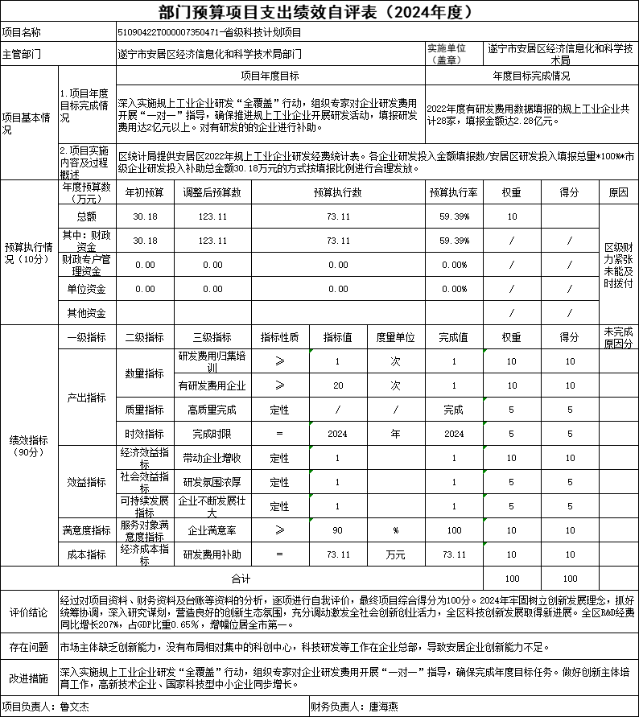
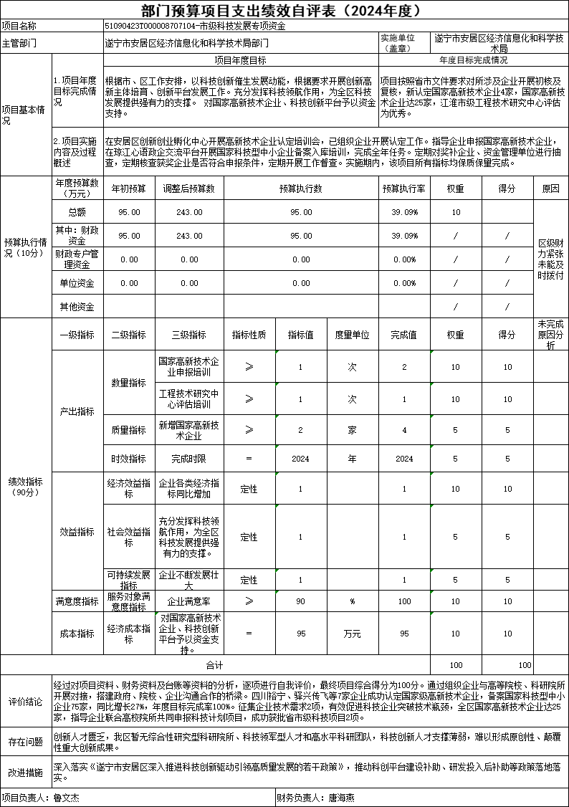
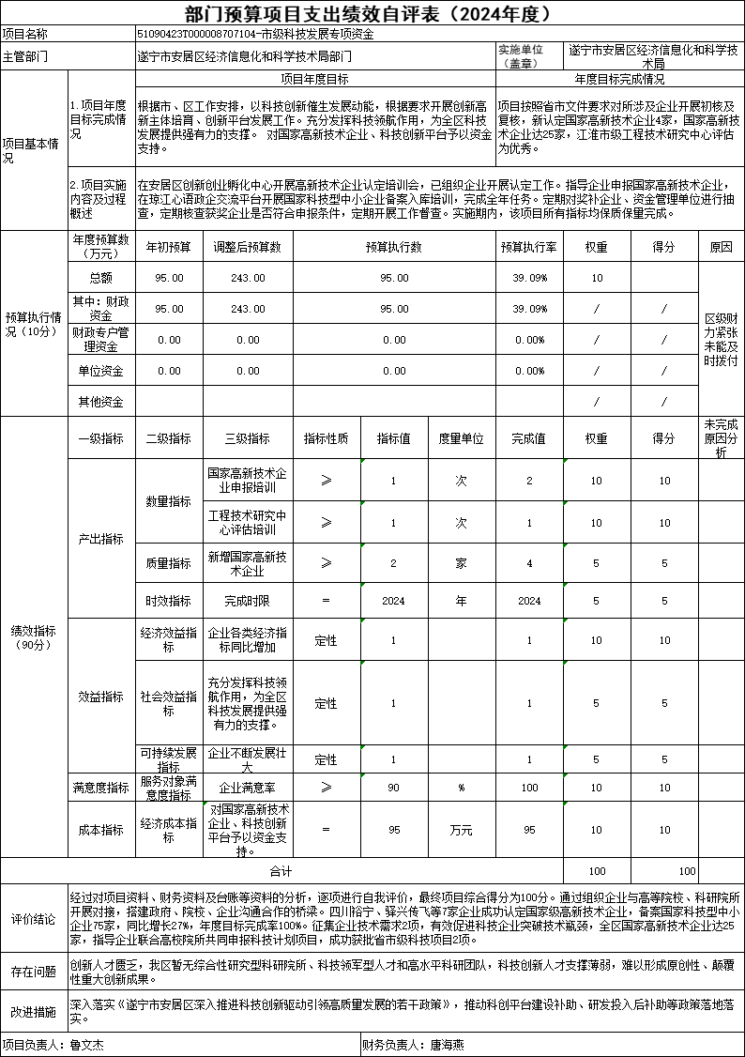
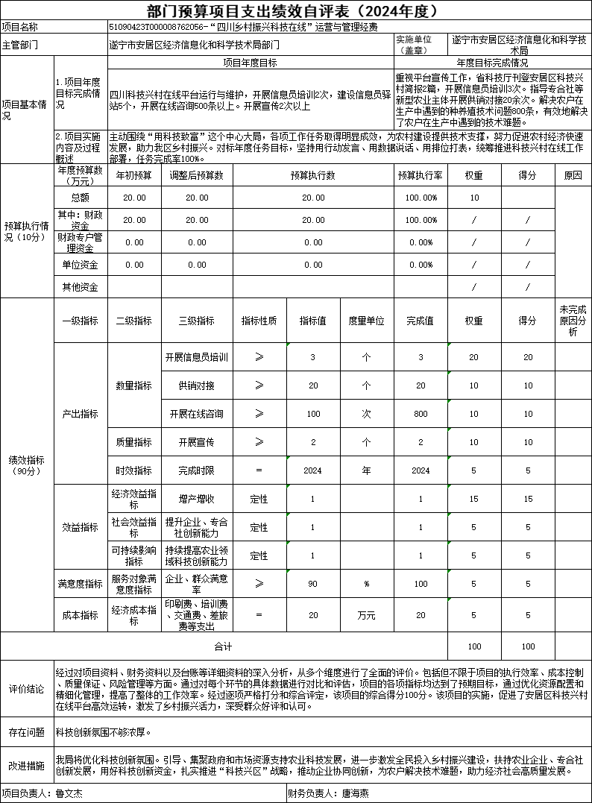
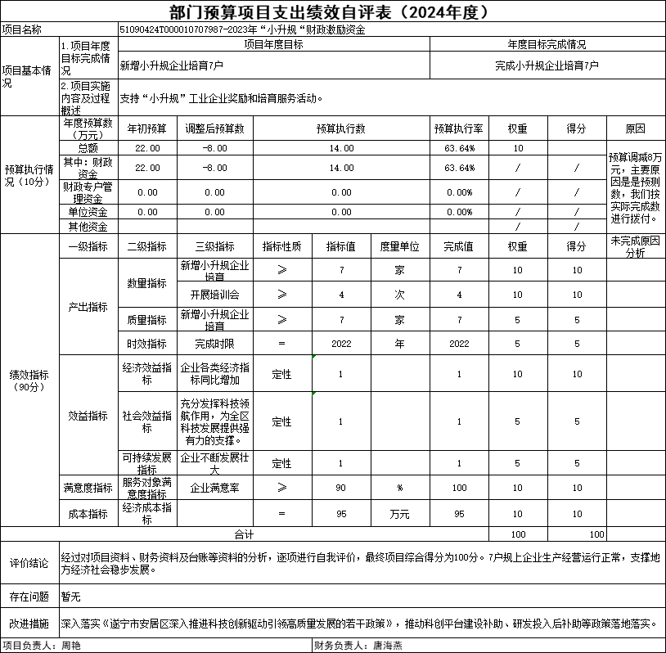
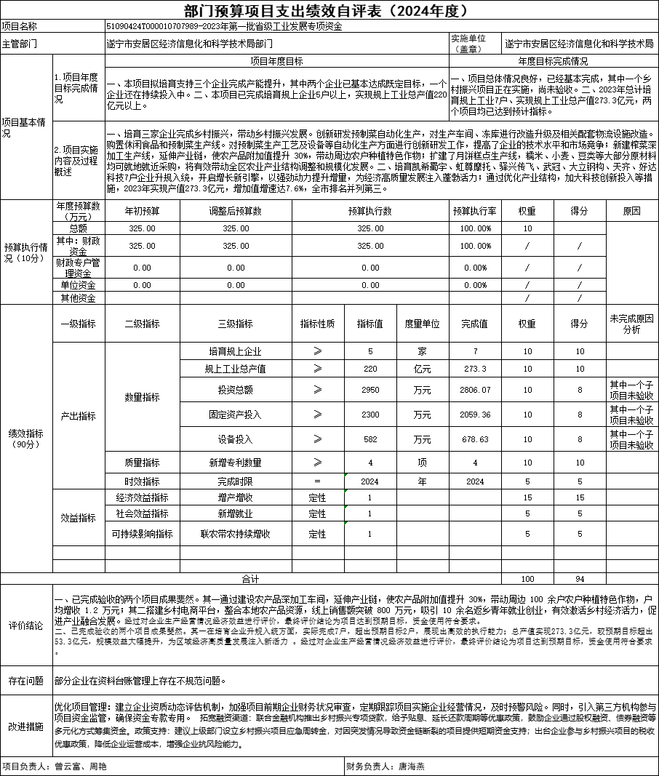
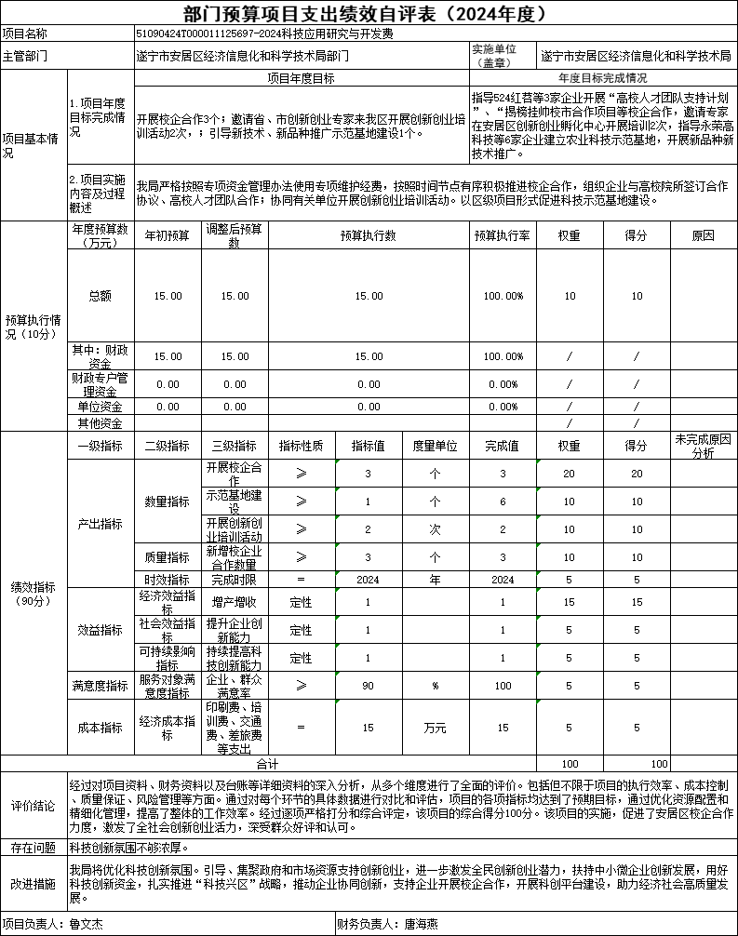
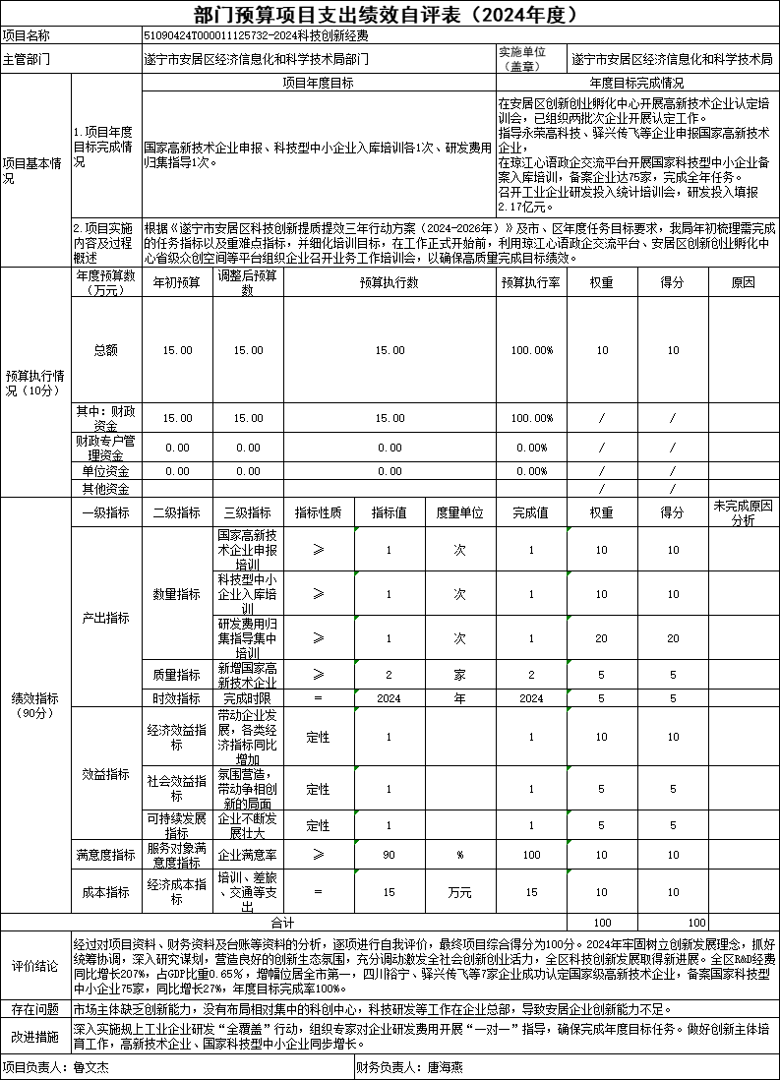
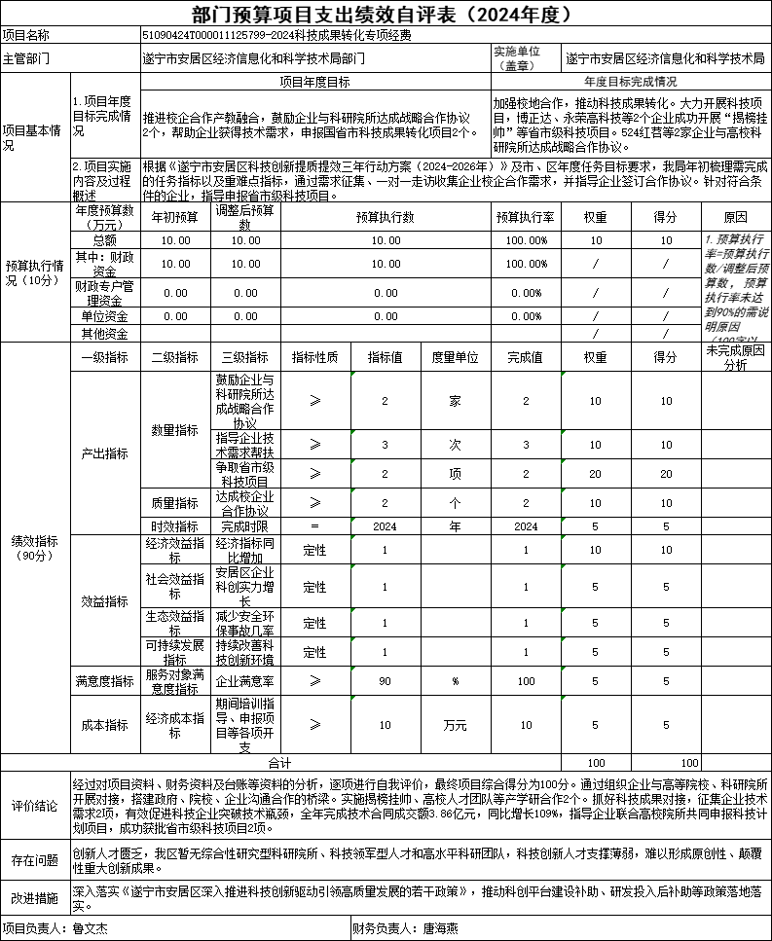
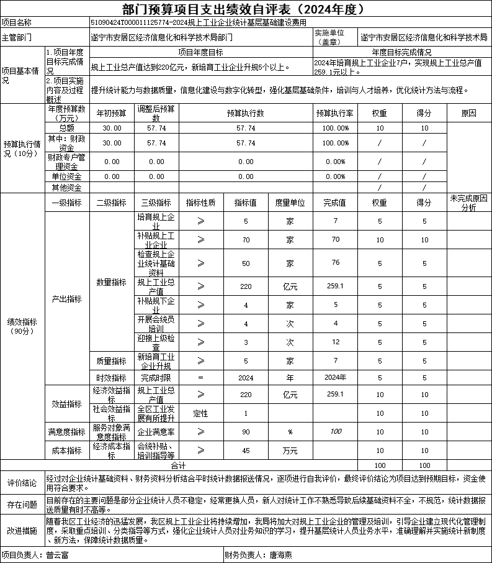
附件3：
专项资金绩效自评报告
（科技创新发展引导资金项目）
一、项目概况
（一）设立背景及基本情况。根据区委区政府关于印发《遂宁市安居区科技创新攻坚战实施意见（2021—2023年）》文件精神 ，要求区财政设立专项资金500万元。对提升科技创新能力、培育壮大创新主体、鼓励企业建立创新平台等方面进行奖补，助力我区科技创新发展。
（二）实施目的及支持方向。《科创政策》包括提升科技创新能力、培育壮大创新主体、鼓励企业建立创新平台、支持企业创先争优、培育引进高素质人才5个部分，共13条。一是提升科技创新能力。支持企业加大研发投入、录入技术交易合同、增加高新技术产业营业收入。二是培育壮大创新主体。支持培育高新技术企业、国家科技型中小企业、国家技术创新示范企业、国家创新型企业、独角兽企业、瞪羚企业等创新创业主体。三是鼓励企业建立创新平台。支持认定重点实验室、科技型孵化器等创新平台。四是支持企业创先争优。支持申报国省科技进步奖。五是培育引进高素质人才。支持引进两院院士、国家级科技领军人才、创建博士后科研工作站等。
（三）预算安排及分配管理。经统计拟对提升科技创新能力、培育壮大创新主体、鼓励企业建立创新平台等三个大类奖项进行兑现工作。在拟定兑现方案，并征求各有关单位意见修改完善后由区委财经会议、区政府常务会审议通过后再开展拨付流程。2022年若干政策奖励统计兑现资金300.39万元，涉及奖励3个方面、企业22家。
（四）项目绩效目标设置。项目按照文件要求对所涉及企业开展初核及复核，对应《若干政策》所设置条目进行奖补。
按照绩效目标及工作计划，我单位每年开展自评工作，项目运行情况良好，在有效期内完成所有兑现任务。
二、评价实施
（一）评价目的。通过项目绩效自评及时掌握项目运行状况，确保按时高质量完成任务目标。
（二）预设问题及评价重点。我单位严格按照绩效评价指标体系，按照可能会出现的问题，重点对资金支出使用全过程及其实施效果进行综合评价和判断。
（三）评价选点。项目绩效自评中对获得奖补资金的企业随机抽样回访，满意度100%。
（四）评价方法。采用成本效益分析法、单位自评法、实地勘察法、座谈调研法等多种方法。
（五）评价组织。建立一个单位主要领导为组长，由科技股骨干具体负责的项目评价专班，推动项目评价工作。
三、绩效分析
根据项目预算绩效评价指标体系“通用指标”“专用指标”“个性指标”涉及二、三级指标进行逐项绩效分析并评分。
（一）通用指标绩效分析
1.项目决策。通过党组会专题研究，组织专家开展论证及资金投向进行绩效分析，决策程序合法合规。
2.项目管理。定期对奖补企业进行抽查，定期核查获奖企业是否符合《若干政策》等申报条件，定期开展工作督查。
3.项目实施。该项目严格按照相关要求开展、顺利实施，资金使用做到专款专用。
4.项目结果。实施期内，该项目所有指标均保质保量完成。
（二）专用指标绩效分析。
产业发展。食品与特色消费品、锂电与新材料、汽车及装备制造等重点产业思瑞食品、啸驰电气等多家企业科技创新实力增强，营业收入、产值大幅提升。开展政策宣讲2次，现场参与达100余人次。2022年若干政策奖励统计兑现资金300.39万元，涉及奖励3个方面、企业22家，按照《若干政策》第3条，我区鼓励提升科技创新能力奖励的企业有四川裕能、四川骏瑞等12家，奖励资金149.39万元。按照《若干政策》第4条和第6条，我区鼓励培育壮大创新主体奖励企业有金旺食品、力扬工业等16家，奖励资金121万元。按照《若干政策》第10条，我区鼓励企业建立创新平台奖励企业有遂宁市安居区大智创业孵化器有限责任公司1家，资金30万元。
（三）个性指标绩效分析。所有个性指标均能按照要求高质量完成。
四、评价结论
该项目立项依据充分，绩效目标合理且清晰明确；项目管理机制健全、措施保障有力，全面、按时完成各项绩效指标，有效促进部门履职绩效目标的实现；相关政策落实到位；项目资金及时、全额拨付到位；资金使用合规，会计核算规范，财务控制有效；项目完成及时；项目社会效益显著，服务对象满意度较高，有效推进了部门绩效目标的实施。项目绩效自评得分为优秀，得分95分。
五、存在主要问题。绩效评价工作水平有待提升。
六、改进建议。上级部门继续加强对企业科技创新的资金支持，使项目编制更加符合绩效评价相关要求，适时开展培训，提高实施单位对专项资金使用绩效评价工作，重要意义的认识，牢固树立绩效管理理念，同时进一步提高绩效评价工作方式、方法，将已完成的所有工作绩效成果充分体现出来。
附表：专项资金绩效目标完成情况自评表

附表：
专项资金绩效目标完成情况自评表
项目名称 |  |  |  | 51090422T000000400299-科技创新发展引导资金
预算单位 |  |  |  | 区经信科技局
项目类型 |  |  |  | 区级
项目 概况 | 中长期规划（名称、文号，仅指  常年项目） |  |  | 遂安府规〔2023〕1号-遂宁市安居区人民政府关于印发《遂宁市安居区深入推进科技创新驱动引领高质量发展的若干政策》的通知
项目 概况 | 资金管理办法（名称、文号） |  |  | 遂安府规〔2023〕1号-遂宁市安居区人民政府关于印发《遂宁市安居区深入推进科技创新驱动引领高质量发展的若干政策》的通知
项目 概况 | 绩效分配方式 |  |  | £因素法 | £项目法 |  | £据实据效 | 因素法与项目法相结合
项目 概况 | 立项依据
  遂宁市安居区人民政府办公室关于兑现2022年度深入推进科技创新驱动引领高质量发展的若干政策奖励的通报
项目 概况 | 使用范围 |  |  | 《若干政策》所对应的所有支持类型
项目 概况 | 申报（补助）条件 |  |  | 对应文件条目
项目 概况 | 项目起止年限 |  |  | 2023.1-2023.12
项目资金  （万元） |  | 年度资金总额： |  | 300.39
 |  | 其中：财政拨款 |  | 300.39
 |  | 其他资金 |  | 0
总体 目标 | 年度目标
绩效 指标 | 一级指标 | 二级指标 | 三级指标 | 指标性质 | 指标值 | 度量单位 | 权重 | 实际完成指标值
绩效 指标 | 产出指标 | 数量指标 | 国家高企 | ≥ | 2 | 个 | 20 | 10
绩效 指标 | 产出指标 | 数量指标 | 省级众创空间 | ≥ | 1 | 个 | 20 | 1
绩效 指标 | 产出指标 | 质量指标 | 高质量完成 | 定性 | 1 |  | 10 | 1
绩效 指标 | 产出指标 | 时效指标 | 完成时限 | ＝ | 2024 | 年 | 10 | 2024
绩效 指标 | 效益指标 | 经济效益  指标 | 增产增收 | 定性 |  |  | 10 | 完成
绩效 指标 | 效益指标 | 社会效益  指标 | 提升企业创新能力 | 定性 |  |  | 10 | 完成
绩效 指标 | 满意度  指标 | 服务对象  满意度指标 | 企业、群众满意率 | ≥ | 90 | % | 10 | 100%
绩效 指标 | 成本指标 | 经济成本  指标 | 兑现资金 | ＝ | 300.39 | 万元 | 10 | 300.39万元

专项预算绩效自评报告
（省级工业发展资金）
一、项目概况
（一）设立背景及基本情况。一是“智改数转”项目方面。根据省经信厅《关于做好2024年制造业智能化改造数字化转型项目（切块资金项目）入库工作的通知》（川经信办函〔2024〕130号）要求，我区组织四川裕宁铵法技术改造等7个符合条件的项目申报“智改数转”省级切块资金，经省、市核查，遂宁拓普数字经济融合发展等6个项目成功申报省级制造业“智改数转”切块资金，共计争取省级制造业“智改数转”项目切块资金4367万元。其中：遂宁拓普数字经济融合发展项目主要建设内容为智能化工厂改造，购置自动化设备，自动焊工作站，新增电泳线等，工厂网络全覆盖，增加服务器等设施，实现每个零件关键工序的参数与零件捆绑记录、追溯。四川裕宁铵法技术改造项目主要建设内容为在不改变原有产能，不增加能耗的情况下进行技术改造，建设氨水转化设备及其他配套设施，将钠法工艺变更为铵法工艺。四川坤天年产5万吨锂电池负极材料智能化车间建设项目主要建设内容为购置自动吨包投料系统、智能棒销磨解聚分级系统等智能化设备，运用ERP、WMS、MES等系统，建设了6条锂电池负极材料纯化加工生产线及配套的前端生料制备生产线、碳化生产线（本项目不涉及新增产值），从生产和管理方面进行信息化和智能化改造升级，实现精细化、自动化、数字化生产。四川阿宁年产16300吨卤制肉制品及副产品智能化加工生产线建设项目主要建设内容为购置自动滚揉机、自动漂烫机、智能包装机、全套自动化输送线等智能设备，建设年产16300吨卤制肉制品及副产品加工的智能化加工生产线。遂宁源晗园区配套扩建2*17000Nm³/h氮气项目主要建设内容为新建一座压缩机厂房及附跨、预冷间雨棚、循环水雨棚及循环水池，配套制氮设备基础。新增购置成套空分设备、气体检测仪等智能装备，以及阿里云服务器、泛微协同办公系统。遂宁伯特利汽车零部件装配和机加项目-数字化车间改造项目主要建设内容为新建EPB装配自动化线1条、EPB钳体机加自动化线3条、后支架机加自动化线2条、转向节机加自动化线2条。遂宁市安居区经济信息化和科学技术局作为项目主管部门，负责组织辖区内企业参加项目遴选，做好项目申报、专家评审、现场核查和监督管理等工作。二是“竣工投产激励项目”方面。按照省经信厅《关于组织申报2024年二季度至2024年三季度期间竣工投产激励项目的通知》(川经信技改函〔2024〕559号)要求，我区符合申报条件的项目1个，为遂宁天齐锂业有限公司年产2万吨碳酸锂工厂项目，项目主要建设内容为建设年产2万吨碳酸锂工厂，遵照《GB/T9001》《GB/T24001》《GB/T28001》标准设计建设，占地面积为400亩，建筑面积为128689平方米，主要设备包括转型焙烧，酸化焙烧，浸出槽，浸出压榨机，碳化提纯槽等。遂宁市安居区经济信息化和科学技术局作为项目主管部门，负责组织企业项目申报，履行属地管理责任，并做好项目审核和上报工作。
（二）实施目的及支持方向。根据省经信厅《关于做好2024年第五批省级工业发展专项资金管理工作的通知》（川经信办〔2024〕65号）和《遂宁市工业发展引导资金管理办法的通知》遂财建〔2024〕68号等文件要求，一是以制造业“智改数转”为重要着力点，在更高起点上扎实推进制造业高质量发展，实施“智改数转”项目入库工作，加快推动产业数字化转型，项目主要紧扣六大优势产业提质倍增，围绕制造业“降本增效、提质扩绿”方向；二是为认真贯彻落实省政府办公厅《关于持续巩固和增强经济回升向好态势若干政策措施的通知》(川办规〔2024〕2号)，做好激励政策兑现，积极扩大有效投资，全力推动区内重点工业项目建设，尽早形成投资实物量，项目主要用于支持2024年4月1日至2024年9月30日期间，规上工业企业竣工投产且新增产值2000万元以上的省重点工业和技术改造项目。
（三）预算安排及分配管理。根据省财政厅、省经信厅《关于下达2024年第五批省级工业发展专项资金的通知》（川财建〔2024〕323号）和市财政局、市经信局《关于下达2024年第五批省级工业发展专项资金（戴帽部分）的通知》遂财建〔2024〕209号文件要求，项目资金均属于带帽资金，不涉及预算安排及分配管理。
（四）项目绩效目标设置。项目整体、区域和具体绩效目标设置情况，项目自评工作开展情况。一是“智改数转”项目方面。项目整体目标为围绕“降本增效、提质扩绿”目标，推动产业升级、效率提升。项目区域目标设置为项目实施后，全区制造业“智改数转”进程排位全市前列；项目具体绩效目标设置为2024年完成“智改数转”规上企业线上评估诊断全覆盖，完成线下评估诊断30家以上。二是“竣工投产激励项目”方面。项目整体目标设置为通过引进先进生产设备、使用高自动化的生产流程、优化生产工艺、加强技术创新等措施，提高锂产品的产量与质量，降低生产成本，提升公司的市场份额和盈利能力，在产能和产品质量水平上均达到公司预期规划。项目区域目标设置为扩大优质客户群，进一步扩大公司的锂盐加工产能，增强公司盈利能力和利润增长的稳定性，带动区域相关产业链发展，为安居区经济增长做出贡献。项目具体绩效目标设置为2个阶段，第一阶段为基础建设阶段，目标为2024年09月前完成项目竣工所需手续，项目正式竣工；第二阶段为投产运营阶段，目标为通过引进先进生产设备、使用高自动化的生产流程、优化生产工艺、加强技术创新等措施，提高锂产品的产量与质量，降低生产成本，提升公司的市场份额和盈利能力，在产能和产品质量水平上均达到公司预期规划。项目现已完成自评报告初稿。
二、评价实施
（一）评价目的。一是“智改数转”项目方面。旨在加快全区制造业“智改数转”行动步伐，推动企业业务数字化、流程一体化、数据可视化、管理精细化、决策智能化，提高生产效率、降低运营成本、提升产品质量，不断增强企业科技创新能力和核心竞争力，加快实现量增质升、做优做强。二是“竣工投产激励项目”方面。旨在通过引进先进生产设备、使用高自动化的生产流程、优化生产工艺、加强技术创新等措施，深入推进智改数转，提高锂产品的产量与质量，降低生产能耗，提高单位生产产值，提升公司的市场份额和盈利能力。同时，通过项目实施与专项目标等方式，履行社会责任，带动相关产业高质量发展，为安居区实现经济社会发展全面绿色转型赋能。
（二）预设问题及评价重点。一是“智改数转”项目方面。确保申报的4367万元切块资金额度与项目的实际资金缺口、预期的支出计划相匹配，避免出现预算虚高或预算不合理的情况。二是“竣工投产激励项目”方面。确保申报的1000万元专项资金额度与项目的实际资金缺口、预期的支出计划相匹配，避免出现预算虚高或预算不合理的情况。在专项资金获批前，提前制定合理的资金使用规划，明确资金将重点投入的项目环节、支出类别等，保障资金使用有序且符合项目发展需求。
（三）评价选点。无。
（四）评价方法。一是“智改数转”项目方面。采用单位自评法，由市经信局统一组织专家开展现场核查。二是“竣工投产激励项目”方面。
（五）评价组织。一是“智改数转”项目方面。市经信局统一组织开展，我局相关负责同志通知及项目负责人到场参与了核查及评价。二是“竣工投产激励项目”方面。由市经信局统一组织开展，我局主要负责通知及项目负责人到场参与了核查及评价。
三、绩效分析
（一）通用指标绩效分析。
1.项目决策。一是“智改数转”项目方面。根据省经信厅《关于做好2024年制造业智能化改造数字化转型项目（切块资金项目）入库工作的通知》（川经信办函〔2024〕130号）要求，资金投向符合文件要求。二是“竣工投产激励项目”方面。遂宁天齐锂业有限公司年产2万吨碳酸锂工厂项目依托国家《“十四五”新型储能发展实施方案》等相关政策，聚焦新能源、新材料等关键领域，依据遂宁市打造“锂电之都”与促进社会经济发展绿色转型相关计划进行项目决策。项目规划与项目目标设立符合当地政府政策要求，聚焦成德眉遂锂电产业先进制造业集群与促进成渝经济圈建设重点领域，符合相关指标要求。
2.项目管理。一是“智改数转”项目方面。按照省财政厅、省经信厅《关于下达 2024年第二批省级工业发展专项资金的通知》《关于下达 2024年第三批省级工业发展专项资金的通知》文件要求，我局成立项目管理领导小组，对资金的使用规划和执行情况进行管理，明确了资金使用流程和审批权限，通过定期绩效监控机制实现对资金分配，项目落实情况进行了有效管理，确保资金专款专用、发挥最大效益。二是“竣工投产激励项目”方面。按照省财政厅、省经信厅《关于下达 2024年第五批省级工业发展专项资金的通知》（川财建〔2024〕323号）和市财政局、市经信局《关于下达2024年第五批省级工业发展专项资金（戴帽部分）的通知》遂财建〔2024〕209号文件要求，我局成立了项目管理领导小组，并指导遂宁天齐锂业有限公司依据项目生产实际情况与各部门职能分工，制定了《竣工投产激励资金专项管理办法》，对资金的使用规划和执行情况进行管理，明确了资金使用流程和审批权限，通过定期绩效监控机制实现对资金分配，项目落实情况进行了有效管理，确保资金专款专用、发挥最大效益，助力项目顺利推进以及安居区经济的持续发展。
3.项目实施。一是“智改数转”项目方面。按照遂宁市安居区出台的项目绩效评价相关要求，我局积极组织四川裕宁、四川坤天等6家企业，从项目概况、项目实施及管理情况、项目效益情况等方面严格进行管理，切实推进项目取得成效。二是“竣工投产激励项目”方面。项目资金使用合规，依据计划制定的产出指标、效益指标、满意度指标与成本指标四项一级指标相关内容，进行预算执行。在项目实施过程中，项目实现了既定目标年产两万吨碳酸锂，综合能耗较项目节能验收要求降低1000tce；产品质量方面，通过投入专项研发资金，实现了产品质量升级，碳酸锂产品质量质量纯度由99.3%提升至99.6%，实现了由工业级碳酸锂产品到电池级碳酸锂的生产工艺突破；综合污染物排放、人均产出等相关指标，均在项目资金的支持下按计划有序实施。

4.项目结果。一是“智改数转”项目方面。四川坤天年产5万吨锂电池负极材料智能化车间建设项目、四川裕宁铵法技术改造项目、四川阿宁年产16300吨卤制肉制品及副产品智能化加工生产线建设项目、遂宁源晗遂宁安居园区配套扩建氮气项目、遂宁拓普数字经济融合发展项目、遂宁伯特利汽车零部件装配和机加项目-数字化车间改造项目等6个项目均已竣工投产，2024年项目实现产值34.63亿元，达到了项目实施预期效果。二是“竣工投产激励项目”方面。项目实施目标完成情况如下：产出指标达成率100%，效益指标达成率100%，满意度指标达成率100%，成本指标达成率100%，相关指标均达到或超出计划指标，实施进度按计划推进，未有延期子项目。
（二）专用指标绩效分析。一是“智改数转”项目方面。该切块资金支持项目6个，设备（含软件）投资4.4亿元，主要用于购置智能化设备（含软件），推动业务数字化、流程一体化、数据可视化、管理精细化、决策智能化，提高生产效率、降低运营成本、提升产品质量，不断增强企业科技创新能力和核心竞争力。截至目前，在区委、区政府的坚强领导和各个企业不懈努力下，6个项目均已竣工投产，完成全区“智改数转”规上企业线上评估诊断全覆盖，完成32家企业“智改数转”线下评估诊断，推动产业了升级、效率提升。二是“竣工投产激励项目”方面。1.符合性分析。得益于全球“碳中和”与中国“3060”双碳目标，新能产业逐步发展成为推动全球用能结构调整的关键产业，项目符合四川省新能源产业布局发展战略。2.成长性分析。项目在产业规模、产品质量、技术经济指标和国际产能合作等方面取得了进一步的成果，有效推动了我国能源储能工业与汽车工业进一步发展，促进经济社会发展绿色转型。项目依托四川本地资源优势与下游市场，有效消纳了当地锂精矿产能。同时，本项目采用全自动化工艺流程，工艺技术、产品质量、排放指标及ESG管理水平均处于行业领先地位，有效实现向绿色、低碳、可持续转型，推动行业高质量发展，从而进一步巩固四川锂电产业的领先优势。3.经济性分析。2024年，项目实现营业收入17.14亿元，产值30.49亿元，项目利润1.59亿元。月均产能，单位产品综合能耗，单位产品综合污染物排放等相关财务实质性指标均较项目实施前有所进步，单位产品综合能耗等重要指标均低于全国制造业与行业平均水平。
（三）个性指标绩效分析。一是“智改数转”项目方面。按照《遂宁市财政局 遂宁市经济和信息化局关于下达2024年省级工业发展专项资金的通知》(遂财建〔2024〕155号)要求，专项省级切块资金共4367万元，涉及6个项目，其中：四川裕宁铵法技术改造、四川阿宁年产16300吨卤制肉制品及副产品智能化加工生产线建设、四川坤天年产5万吨锂电池负极材料智能化车间建设等3个项目分别获得切块资金1000万元，遂宁源晗遂宁安居园区配套扩建氮气项目获得切块资金607万元，遂宁拓普数字经济融合发展项目获得切块资金564万元、遂宁伯特利汽车零部件装配和机加项目-数字化车间改造项目获得切块资金196万元。项目资金下达后，我局立即组织企业完善相关资料，项目资金坚持专款专用的原则，截至目前，兑现资金3095万元、兑付率70.87%，正在积极对接区财政，完成剩余资金拨付。二是“竣工投产激励项目”方面。按照市财政局、市经信局《关于下达2024年第五批省级工业发展专项资金（戴帽部分）的通知》遂财建〔2024〕209号要求，涉及我区项目1个，争取省级工业发展资金1000万元，截至目前已完成资金拨付。1.项目达产情况。项目生产情况稳定，无重大安全事故，项目实现安全生产700多天，项目生产线工时0损失，达成情况计划完成率100%。2.企业社会效益。项目积极履行社会责任，依照要求公开企业CSR与ESG相关报告。项目环保达标率100%，实现了废水0排放，其余废弃物处理未发生环境事故；项目切实关注利益相关者，项目实施过程中，未发生员工权益重大损害事件，未发生拖欠上游供应商款项与收到下游客户产品投诉，未发生企业偷税漏税与内部贪腐问题，企业社会效益实施情况计划完成率为80%。
四、评价结论。一是“智改数转”项目方面。我局按照“公开透明，公平公正”的原则，对6个企业在资金使用、项目组织、绩效目标实现等方面的总体情况进行了有效监管，项目绩效良好，项目实施达到了预期效果。二是“竣工投产激励项目”方面。按照相关要求，我局全方位、多层次地对投资政策兑现1000万元专项资金进行了有效监管，确保资金专款专用、发挥最大效益，项目计划实施进度为100%，综合得分118分。
五、存在主要问题。一是宣传力度不够，企业对项目绩效评价方面了解程度不够深入，开展自评工作时无系统的工作方法；二是缺乏专业人才队伍，项目绩效评价工作方面知识了解程度不深，专业性不强。
六、改进建议。一是加大宣传力度，使企业充分认识到项目绩效评价工作的重要性和必要性，突显专项资金的使用效益；二是加强项目绩效工作培训，提升工作队伍的业务能力，更好地指导企业、服务企业。
附表：专项预算项目绩效目标完成情况自评表

附表：
专项预算项目绩效目标完成情况自评表
项目名称 |  |  |  | 天齐锂业遂宁安居区年产2万吨碳酸锂工厂项目
预算单位 |  |  |  | 遂宁市经济和信息化局
项目类型
项目 概况 | 中长期规划（名称、文号，仅指  常年项目） |  |  | 川投资备[2018-510904-26-03-2418201]FGQB-0004号
项目 概况 | 资金管理办法（名称、文号） |  |  | 川财建[2024] 323号
项目 概况 | 绩效分配方式 |  |  | o因素法 | o项目法 |  | 据实据效 | 因素法与项目法相结合
项目 概况 | 立项依据 |  |  | 川财建[2024] 323号
项目 概况 | 使用范围
项目 概况 | 申报（补助）条件 |  |  | 2024年二、三季度期间工业项目竣工投产激励资金
项目 概况 | 项目起止年限 |  |  | 2023.4-2024.1
项目资金  （万元） |  | 年度资金总额： |  | 143,392.88万元
 |  | 其中：财政拨款 |  | 1,000万元
 |  | 其他资金 |  | 0
总体 目标 | 年度目标
总体 目标 | 实现电池级碳酸锂年产量2万吨
绩效 指标 | 一级指标 | 二级指标 | 三级指标 | 指标性质 | 指标值 | 度量单位 | 权重 | 实际完成指标值
绩效 指标 | 产出指标 | 数量指标 | 产量 | 定量 | 2万吨 | 万吨 | 0.15 | 2万吨
绩效 指标 | 产出指标 | 数量指标 | 能耗 | 定量 | 44594.64tce | tce | 0.1 | 41610.53tce
绩效 指标 | 产出指标 | 质量指标 | 产品质量 | 定量 | Li₂CO_{3≥}99.5% | % | 0.1 | Li₂CO_{3≥}99.6%
绩效 指标 | 产出指标 | 质量指标 | 人均产值 | 定量 | 800万元/人 | 万元/人 | 0.05 | 1385.90万元/人
绩效 指标 | 产出指标 | 时效指标 | 进展速度 | 定性 |  |  | 0.05
绩效 指标 | 产出指标 | 时效指标 | 处理周期 | 定性 |  |  | 0.05
绩效 指标 | 效益指标 | 经济效益  指标 | 营业收入 | 定量 | 15亿元 | 亿元 | 0.1 | 17.14亿元
绩效 指标 | 效益指标 | 经济效益  指标 | 产值 | 定量 | 25亿元 | 亿元 | 0.1 | 30.49亿元
绩效 指标 | 效益指标 | 社会效益  指标 | 综合污染物排放 | 定量 | 12000kg/t | kg/t | 0.1 | 10380.22kg/t
绩效 指标 | 效益指标 | 社会效益  指标 | 员工权益保障 | 定性 |  |  | 0.05
绩效 指标 | 满意度  指标 | 服务对象  满意度指标 | 客户投诉 | 定量 | 5 | 件 | 0.05 | 0
绩效 指标 | 成本指标 | 经济成本  指标 | 单位产值能耗 | 定量 | 300kgce/万元 | kgce/万元 | 0.1 | 136.47 kgce/万元
指标得分 |  |  |  |  |  |  | 1

附表：
专项预算项目绩效目标完成情况自评表
项目名称 |  |  |  | 制造业“智改数转”切块资金项目
预算单位 |  |  |  | 遂宁市经济和信息化局
项目类型
项目 概况 | 中长期规划（名称、文号，仅指  常年项目） |  |  | 制造业“智改数转”切块资金项目
项目 概况 | 资金管理办法（名称、文号） |  |  | (川财建〔2024〕155号)、(川财建〔2024〕239号)
项目 概况 | 绩效分配方式 |  |  | 因素法 | o项目法 |  | 据实据效 | 因素法与项目法相结合
项目 概况 | 立项依据 |  |  | 川财建[2024] 323号
项目 概况 | 使用范围
项目 概况 | 申报（补助）条件 |  |  | 项目符合企业智改数转网联、产业链和集群数字化转型重点方向
项目 概况 | 项目起止年限 |  |  | 2021.11-2024.12
项目资金  （万元） |  | 年度资金总额： |  | 54225.98万元
 |  | 其中：财政拨款 |  | 4367万元
 |  | 其他资金 |  | 0
总体 目标 | 年度目标
总体 目标 | 降本增效、提质扩绿
绩效 指标 | 一级指标 | 二级指标 | 三级指标 | 指标性质 | 指标值 | 度量单位 | 权重 | 实际完成指标值
绩效 指标 | 产出指标 | 数量指标 | 产量 | 定量 |  |  |  | 1
绩效 指标 | 产出指标 | 数量指标 | 能耗 | 定量 |  |  |  | 1
绩效 指标 | 产出指标 | 质量指标 | 产品质量 | 定量 |  |  |  | 1
绩效 指标 | 产出指标 | 质量指标 | 人均产值 | 定量 |  |  |  | 1.1
绩效 指标 | 产出指标 | 时效指标 | 进展速度 | 定性 |  |  |  | 1
绩效 指标 | 产出指标 | 时效指标 | 处理周期 | 定性 |  |  |  | 1
绩效 指标 | 效益指标 | 经济效益指标 | 营业收入 | 定量 |  |  |  | 33.36亿元
绩效 指标 | 效益指标 | 经济效益指标 | 产值 | 定量 |  |  |  | 34.63亿元
绩效 指标 | 效益指标 | 社会效益指标 | 综合污染物排放 | 定量 |  |  |  | 1.01
绩效 指标 | 效益指标 | 社会效益指标 | 员工权益保障 | 定性 |  |  |  | 1
绩效 指标 | 满意度  指标 | 服务对象满意度指标 | 客户投诉 | 定量 |  |  |  | 1
绩效 指标 | 成本指标 | 经济成本指标 | 单位产值能耗 | 定量 |  |  |  | 0.9
指标得分
专项资金绩效自评报告
（制造业高质量发展奖励资金）
一、项目概况
（一）设立背景及基本情况。根据《遂宁市安居区人民政府关于印发〈关于加快推进制造业高质量发展的若干政策〉的通知》（以下简称《若干政策》）文件要求，每年由我局和区财政局牵头，区委组织部、区人社局、区市场监管局、区自然资源和规划局、区金融办、区商务局、区水利局、区税务局、区经济合作局、区应急局、安居生态环境局等相关部门配合，组织兑现上一年度奖励。同时按照《若干政策》第十六条中兑现程序要求，第二、四、七、八、十三条措施由我局组织初核，第三、五、六条措施由我局、区水利局、区应急局、区市场监管局就相关内容组织初核，第九条措施由区市场监管局、区委组织部、区人社局就相关内容组织初核，第十条措施由区市场监管局组织初核，第十一条由区市场监管局、区税务局组织初核，第十二条由区商务局组织初核，第十四条措施由区金融办组织初核，第十五条由区自然资源和规划局组织初核。相关部门初核后，由我局汇总相关意见初步形成《兑现方案》。通过“OA”系统征求区级相关部门意见，修改完善经局党组会研究后，提报工业工作专题会议审议。按照工业工作专题会议审议要求修改后，委托律师事务所出具《兑现方案》法律意见书，并组织相关专家和工作人员开展《兑现方案》必要性、科学性和可行性论证及风险评估，待相关流程走完后，通过区融媒体在网上公示《兑现方案》拟支持企业名单。收集完公众意见后，提报区委财经委员会议审议。按照区委财经委员会议审议要求修改后，组织开展《兑现方案》公平竞争审查和合法性审查，通过区政府五届55次常务会议纪要，最终形成兑现方案。
我区组织遂宁拓普、四川骏瑞、四川江淮等27家符合条件的企业涉及奖励7个方面进行申报2022年推进制造业高质量发展奖励资金共计552.79万元，
（二）实施目的及支持方向。我局和区财政局联合发布申报通知后，由企业自主进行申报，项目资金主要目的是加快推进我区制造业高质量发展，奖励资金主要用于支持重大项目建设、企业管理能力提升等14个方面。
（三）预算安排及分配管理。奖励资金预算根据企业申报情况，组织开展了财政能力承受评估，经评估，我区能够保障奖励资金拨付。奖励资金分配是按照《若干政策》要求，共计涉及27家企业，涉及资金552.79万元。
（四）项目绩效目标设置。项目整体目标是为了推动我区制造业企业提升、优质项目落地，实现产业智能化、高端化、绿色化发展，推动产业升级、效率提升。
二、评价实施
（一）评价目的。充分发挥政策资金的激励导向作用，助推工业经济高质量发展。
（二）预设问题及评价重点。按照绩效评价指标体系，对资金支出使用全过程及实施效果进行综合评价和判断。重点关注资金分配是否符合相关规定。
（三）评价选点。本次点位评价综合考虑资金量、覆盖情况以及可能存在的问题等因素，结合关于项目选点相关要求，我局共计选择了四川江淮、四川坤天、四川裕能等8个点位。
（四）评价方法。采用单位自评法。
（五）评价组织。我局绩效自评由综合股牵头，主要负责确定自评重点、自评选点、自评方式方法；本次绩效自评的主要工作程序包括：开展专题布置、收集整理自评资料、汇总撰写绩效自评报告等。
三、绩效分析
- 通用指标绩效分析。
- 项目决策。区级奖励资金设立经过事前评估，符合专项资金设立的基本规范和程序要求，项目的设立与我局的职责相符，属于公共财政支持范围，项目设立程序严密。
2. 项目管理。按照《若干政策》要求，明确了资金使用范围、预算管理及绩效管理等要求，项目管理制度建立较完善。
3. 项目实施。2022年区级制造业高质量发展奖励资金支付总体较为规范，2022年区级制造业高质量发展奖励资金预算额度为552万元，累计支付552.79万元，预算执行进度为100%。
4. 项目结果。2022年区级制造业高质量发展奖励资金共计补助企业27家，项目均完成实施，完成计划产出数量指标100%。
（二）专用指标绩效分析
产业发展。2022年区级制造业高质量发展奖励资金成功了6家企业新购置设备，更新率100%，4家企业完成( GB/T23001-2017）贯标评定认证，5家企业新增为省级“专精特新”企业，7家企业“升规入统”等成绩，积极推动了全区工业高质量发展2022年区级制造业高质量发展奖励资金共涉及企业27家，企业满意度100%。项目建设均完工，奖励资金均到位。资金拨付合法合规，符合专项资金设立的基本规范和程序要求。
（三）个性指标绩效分析。2022年，计划“升规入统”企业5家，完成率100%，计划完成( GB/T23001-2017）贯标评定认证4家，完成率100%，计划新增5家省级“专精特新”企业，完成率100%，计划新增1家市级企业技术中心，完成率100%。
四、评价结论
经评价，2022年区级制造业高质量发展奖励资金绩效自评结果“优”，得分为100分。总体上看，2022年区级制造业高质量发展奖励资金设立依据充分、规划合理、资金投向明确，项目目标清晰，实施结果与规划基本一致，受益企业满意度高。通过项目实施，有效的推动了产业发展。
五、存在主要问题。一是宣传力度不够，企业对项目绩效评价方面了解程度不够深入，开展自评工作时无系统的工作方法；二是缺乏专业人才队伍，项目绩效评价工作方面知识了解程度不深，专业性不强。
六、改进建议。一是加大宣传力度，使企业充分认识到项目绩效评价工作的重要性和必要性，突显专项资金的使用效益；二是加强项目绩效工作培训，提升工作队伍的业务能力，更好地指导企业、服务企业。
附表：专项资金绩效目标完成情况自评表

附表：
专项资金绩效目标完成情况自评表
项目名称 |  |  |  | 制造业高质量发展奖励资金
预算单位 |  |  |  | 区经信科技局
项目类型 |  |  |  | 产业发展类
项目 概况 | 中长期规划（名称、文号，仅指  常年项目） |  |  | 遂安府规〔2022〕1号
项目 概况 | 资金管理办法（名称、文号） |  |  | 遂安工业办〔2022〕5号
项目 概况 | 绩效分配方式 |  |  | £因素法 | £项目法 |  | 据实据效 | £因素法与项目法相结合
项目 概况 | 立项依据 |  |  | 遂宁市安居区人民政府关于印发《关于加快推进制造业高质量发展的若千政策》的通知，遂安府规【2022】1号
项目 概况 | 使用范围 |  |  | 安居区工业企业
项目 概况 | 申报（补助）条件 |  |  | 符合遂安府规〔2022〕1号文件政策条件的企业
项目 概况 | 项目起止年限 |  |  | 2022年1月至2022年12月
项目资金  （万元） |  | 年度资金总额： |  | 552.79
 |  | 其中：财政拨款 |  | 552.79
 |  | 其他资金
总体 目标 | 年度目标
绩效 指标 | 一级指标 | 二级指标 | 三级指标 | 指标性质 | 指标值 | 度量单位 | 权重 | 实际完成指标值
绩效 指标 | 产出指标 | 数量指标 | 支持工业企业个数 | ≥ | 20 | 个 | 20 | 27
绩效 指标 | 产出指标 | 数量指标 | 资金补助方向设定 | ≥ | 7 | 个 | 20 | 7
绩效 指标 | 产出指标 | 质量指标 | 支持工业企业个数 | ≥ | 20 | 个 | 10 | 27
绩效 指标 | 产出指标 | 质量指标 | 补助项目资金 | ≥ | 500 | 万元 | 20 | 552.79
绩效 指标 | 产出指标 | 时效指标
绩效 指标 | 产出指标 | ......
绩效 指标 | 效益指标 | 经济效益  指标 | 推动我区制造业企业提升 | 定性 | 有效提长 |  | 10 | 8.2
绩效 指标 | 效益指标 | 社会效益  指标
绩效 指标 | 效益指标 | ......
绩效 指标 | 满意度  指标 | 服务对象  满意度指标 | 企业满意率 | ≥ | 90 | % | 10 | 100
绩效 指标 | 成本指标 | 经济成本  指标 | 奖补资金 | ≥ | 500 | 万元 | 10 | 552.79

专项资金绩效自评报告
（全省低碳地热资源开发利用现场会经费）​
一、项目概况​
（一）设立背景及基本情况​
在 “双碳” 目标战略背景下，地热资源作为清洁、可再生能源，对优化能源结构、推动低碳经济发展具有重要意义。为加快全省低碳地热资源开发利用进程，促进相关技术交流与产业合作，特召开全省低碳地热资源开发利用现场会。项目立项依据国家及四川省关于大力发展清洁能源、推进节能减排的政策文件，以及省自然资源厅、省能源局等部门联合印发的《四川省地热资源开发利用规划》。资金申报严格遵循省级财政专项资金管理相关规定。项目主要内容包括会议场地租赁、专家邀请、会议资料编制、会务组织、现场参观路线规划及设备展示等。主管部门负责统筹协调会议筹备与开展工作，确保会议围绕地热资源开发利用主题高效推进，充分发挥政策引导与技术交流平台作用。​
（二）实施目的及支持方向​
为规范项目资金使用，主管部门制定了专项资金管理办法，明确资金使用范围涵盖会议筹备、举办过程中的各项支出，规定审批流程、绩效评价等内容。项目实施目的旨在通过现场会搭建行业交流平台，展示全省低碳地热资源开发利用的最新成果、先进技术和成功案例，加强政府部门、科研机构、企业之间的沟通协作，推动地热资源开发利用产业高质量发展。主要工作任务包括邀请国内外地热领域专家进行技术分享，组织参会人员实地参观地热资源开发利用示范项目，举办项目推介与合作洽谈活动等。项目支持方向聚焦于保障会议顺利举办，提升会议专业性、影响力和实效性，促进地热资源开发利用技术成果转化与产业合作。​
（三）预算安排及分配管理​
项目预算安排 14.99 万元，资金分配充分考虑会议实际需求。其中，3.5万元用于会场布置、资料印制等费用；9.5万元用于会务租赁，涵盖参会人员餐饮、住宿安排；1 万元用于招商手册宣传推广制作；0.99 万元作为其他不可预见费用。资金分配遵循重点突出、合理均衡原则，优先保障会议核心环节，同时兼顾各项辅助工作开展。​
（四）项目绩效目标设置​
项目整体绩效目标为成功举办一次高水平、具有影响力的全省低碳地热资源开发利用现场会，推动全省地热资源开发利用产业发展，助力实现 “双碳” 目标。区域绩效目标聚焦于展示全省不同地区地热资源开发利用的特色与成果，促进区域间经验交流与合作。具体绩效目标包括：邀请 20 位以上地热领域专家参会，吸引 200 家以上相关企业代表参与；编制高质量会议资料 300 份以上；组织 3 - 5 个地热资源开发利用示范项目现场参观。
二、评价实施​
（一）评价目的​
通过项目绩效自评，全面评估 14.99 万元专项资金在全省低碳地热资源开发利用现场会项目中的使用效率与效果，检验项目是否达成预期绩效目标，总结会议筹备与举办过程中的经验与不足，为后续同类会议举办、资金申请、预算调整提供科学依据，进一步提升会议对地热资源开发利用产业的推动作用。​
（二）预设问题及评价重点​
预设问题包括资金使用是否规范合理、会议是否达到预期的交流与推广效果、绩效目标是否全部完成等。评价重点围绕资金支出使用全过程及其实施效果，按照绩效评价指标体系，对项目决策的科学性、项目管理的规范性、项目实施的有效性以及项目结果的达成度进行综合评价和判断。​
（三）评价选点​
项目绩效自评抽样点位涵盖会议筹备、举办的主要环节。在会议筹备方面，选取专家邀请流程、会议资料编制过程及场地租赁谈判等环节；会议举办过程中，选取专家演讲质量、现场参观组织情况、参会人员互动交流效果等；会议结束后，选取媒体宣传效果、参会人员满意度调查反馈等进行分析。
（四）评价方法​
采用多种评价方法收集相关材料和开展具体评价。运用成本效益分析法，对比会议投入资金与产出的技术交流、产业合作等成果；通过案卷研究法，查阅项目资金使用凭证、会议筹备文件、参会人员名单等资料；结合单位自评法，由会议筹备组内部对项目执行情况进行自我评估；运用实地勘察法，检查会议场地布置、现场参观项目设施等实际情况；采用问卷调查法，向参会人员发放问卷，收集对会议内容、组织安排等方面的满意度；开展座谈调研法，与专家、企业代表进行交流，获取会议效果反馈意见。​
（五）评价组织​
评价组由会议筹备组工作人员 1 名、财务人员1 名、业务分管领导 1 名组成。会议筹备组工作人员负责评估会议组织实施情况，判断绩效目标完成程度；财务人员审核资金使用情况，分析预算执行数据；各成员职责明确，协同合作完成项目绩效自评工作。​
三、绩效分析​
（一）通用指标绩效分析​
项目决策：项目立项严格遵循国家和省级清洁能源发展政策要求，决策程序规范，对会议开展进行了充分的规划论证，明确了资金投向与使用范围，确保资金用于会议核心环节，决策科学性较高。​
项目管理：实行专款专用。​
项目实施：预算执行方面，整体进度符合预期；资金使用符合规定用途，审批流程规范。​
项目结果：在目标完成方面，邀请行业代表、示范项目现场参观，完成时效上，会议按计划时间节点顺利举办。​
（二）专用指标绩效分析​
全省低碳地热资源开发利用现场会经费项目属于产业发展类，围绕符合性、成长性、经济性进行绩效分析。资金使用符合地热资源开发利用产业发展政策导向，用途合规；会议的举办为产业发展提供了交流平台，有助于推动产业技术进步和合作，具有一定成长性；但从投入产出比来看，在吸引企业参会数量、宣传覆盖范围等方面，经济带动效果未达预期。​
（三）个性指标绩效分析​
现场参观项目展示效果：从参观路线规划合理性、项目展示完整性、讲解专业性等方面评估现场参观项目展示效果。
四、评价结论​
项目实施在推动全省低碳地热资源开发利用产业交流方面取得了一定成效，成功举办了现场会。经综合评价，专项资金绩效自评总分为 95分。
五、存在主要问题。无。
六、改进建议。无。

附表：
专项资金绩效目标完成情况自评表
项目名称 |  |  |  | 全省低碳地热资源开发利用现场会经费
预算单位 |  |  |  | 区经信科技局
项目类型 |  |  |  | 产业发展类
项目 概况 | 中长期规划（名称、文号，仅指  常年项目）
项目 概况 | 资金管理办法（名称、文号）
项目 概况 | 绩效分配方式 |  |  | £因素法 | £项目法 |  | £据实据效 | 因素法与项目法相结合
项目 概况 | 立项依据
  《全省低碳地热资源开发利用现场会方案》
项目 概况 | 使用范围 |  |  | 全省低碳地热资源开发利用现场会
项目 概况 | 申报（补助）条件
项目 概况 | 项目起止年限 |  |  | 2022年12月
项目资金  （万元） |  | 年度资金总额： |  | 14.99
 |  | 其中：财政拨款 |  | 14.99
 |  | 其他资金 |  | 0
总体 目标 | 年度目标
总体 目标 | 召开全省低碳地热资源开发利用现场会
绩效 指标 | 一级指标 | 二级指标 | 三级指标 | 指标性质 | 指标值 | 度量单位 | 权重 | 实际完成指标值
绩效 指标 | 产出指标 | 数量指标 | 邀请行业代表 | ≥ | 20 | 人 | 20 | 20
绩效 指标 | 产出指标 | 数量指标 | 邀请专家 | ≥ | 10 | 个 | 20 | 10
绩效 指标 | 产出指标 | 质量指标 | 大会顺利举办 | 定性 | 1 |  | 20 | 完成
绩效 指标 | 产出指标 | 时效指标 | 完成时限 | ＝ | 2022 | 年 | 20 | 已完成
绩效 指标 | 效益指标 | 经济效益  指标
绩效 指标 | 效益指标 | 社会效益  指标 | 提升企业创新能力 | 定性 | 有效提升 |  | 20 | 完成
绩效 指标 | 满意度  指标 | 服务对象  满意度指标 | 企业、群众满意率 | ≥ | 90 | % | 10 | 100%
绩效 指标 | 成本指标 | 经济成本  指标 | 会议费用 | ＝ | 14.99 | 万元 | 10 | 14.99万元

专项资金绩效自评报告
（化工园区扩区调整工作经费）

一、项目概况
（一）设立背景及基本情况。为贯彻落实省委十二届二次全会明确“四化同步、城乡融合、五区共兴”总抓手，对全省经济社会发展作出系列新的重要部署，明确支持遂宁建设成渝中部现代化建设示范市和锂电之都，进一步提升遂宁在成渝地区双城经济圈建设中的战略定位;省委十二届三次全会明确大力实施“四化同步、城乡融合、五区共兴”发展战略，实施能源化工、先进材料等优势产业提质倍增行动。省市高位推动,遂宁市和甘孜州签署全面战略合作协议，共同构建锂电产业生态。遂宁安居化工园区作为区域经济发展的重要引擎，故遂宁安居化工园区扩区调整十分必要。
2022年3月29日，经四川省经济和信息化厅、四川省发展和改革委员会、四川省自然资源厅、四川省生态环境厅、四川省水利厅和四川省应急管理厅六部门批准，遂宁安居化工园区被认定为四川省首批化工园区(即原认定遂宁安居化工园区)，主要发展新材料、能源化工两大主导产业。四至范围：北至顺安南路、南至滨江东路、西至滨江东路、东至遂内高速，总面积 243.7214 公顷。
（二）实施目的及支持方向。为了抢抓机遇、踔厉奋发、笃行不怠、高质量谱写安居区经济发展新篇章，开展遂宁安居区化工园区扩区调整工作，夯实化工园区平台建设，推动化工项目尽快落地建设。
（三）预算安排及分配管理。项目预算资金7万元，主要用于遂宁安居化工园区扩区调整组卷资料费用。
（四）项目绩效目标设置。2024年1月前完成化工园区扩区调整工作，增加遂宁安居化工园区扩区调整面积36公顷，新签约项目2个以上。
二、评价实施
评价是按照遂宁安居化工园区扩区调整工作前期准备，工作开展情况，资料准备完善情况，工作完成情况及化工园区申报成功后对安居区未来经济发展等因素而开展。
三、绩效分析
按照资金预算要求，项目于2024年1月前完成化工园区扩区调整工作，增加遂宁安居化工园区扩区调整面积36公顷，新签约项目2个以上，为安居区经济发展奠定了坚实的基础。
四、评价结论。专项资金使用符合政策要求，绩效目标完成情况总体良好，资金分配与项目需求匹配，在推动扩区调整中发挥了重要作用。实现了预期效益，资金使用合规性、规范性得到有效保障。综合评分100分。
五、存在主要问题。暂无。
六、改进建议。持续加强化工园区管理，推动安居工业经济高质量发展。
附表：专项资金绩效目标完成情况自评表

附表：
专项资金绩效目标完成情况自评表
项目名称 |  |  |  | 遂宁安居化工园区扩区调整工作经费
预算单位 |  |  |  | 区经信科技局
项目类型 |  |  |  | 产业发展
项目 概况 | 中长期规划（名称、文号，仅指  常年项目） |  |  | /
项目 概况 | 资金管理办法（名称、文号） |  |  | /
项目 概况 | 绩效分配方式 |  |  | £因素法 | £项目法 |  | 据实据效 | £因素法与项目法相结合
项目 概况 | 立项依据 |  |  | /
项目 概况 | 使用范围 |  |  | 资料打印
项目 概况 | 申报（补助）条件 |  |  | /
项目 概况 | 项目起止年限 |  |  | 2023年1月-2024年2月
项目资金  （万元） |  | 年度资金总额： |  | 7万元
 |  | 其中：财政拨款 |  | 7万元
 |  | 其他资金 |  | /
总体 目标 | 年度目标
总体 目标 | 2024年1月完成化工园区扩区调整工作
绩效 指标 | 一级指标 | 二级指标 | 三级指标 | 指标性质 | 指标值 | 度量单位 | 权重 | 实际完成指标值
绩效 指标 | 产出指标 | 数量指标 | 增加扩区调整面积 | / | 36 | 公顷 | 40 | 36
绩效 指标 | 产出指标 | 质量指标 | 完成项目招引 | / | 2 | 个 | 20 | 2个
绩效 指标 | 产出指标 | 时效指标 | 完成实现 | / | 2024年1月 | / | 10 | 已完成
绩效 指标 | 效益指标 | 经济效益  指标 | 安居经济发展提到提升 | 定性 | 提升 | 个 | 10 | 有效提升
绩效 指标 | 效益指标 | 社会效益  指标 | / | / | / | / | / | /
绩效 指标 | 满意度  指标 | 服务对象  满意度指标 | 企业、群众满意率 | ≥ | 90 | % | 10 | 100%
绩效 指标 | 成本指标 | 经济成本  指标 | 资料打印费 | ≥ | 7 | 万元 | 10 | 7

专项资金绩效自评报告
（工业良好开局奖补资金）
一、项目概况
（一）设立背景及基本情况。该项目主要是为了深入学习贯彻中央、省委经济工作会议精神，认真落实市委八届八次全会暨市委经济工作会议安排部署，坚持稳中求进工作总基调，聚焦工业提质扩量增效，推动全市工业经济实现良好开局。
（二）实施目的及支持方向。支持企业开足马力生产，以电费奖补形式给予支持。
（三）预算安排及分配管理。全市预算300万元，实际安排专项资金286.7万元，其中，我区戴帽安排奖补资金43.3万元。
（四）项目绩效目标设置。该奖补资金主要是为了支持和鼓励春节期间企业开足马力生产。
二、评价实施
（一）评价目的。通过绩效评价掌握产出效益是否达到预期目标，合理使用专项资金。
（二）预设问题及评价重点。根据2024年一季度企业经济贡献情况开展评价情况，评价结论为资金安排合理。
（三）评价选点。该项目采取戴帽企业全覆盖评价。
（四）评价方法。根据项目情况和评价重点，用来收集相关材料和开展具体评价的方法。包括：采用成本效益分析法、标杆管理法、案卷研究法、单位自评法、实地勘察法、问卷调查法、座谈调研法等多种方法。
（五）评价组织。由业务分管领导和业务股室配合开展评价工作。
三、绩效分析。

（一）通用指标绩效分析
1.项目决策。项目依据《遂宁市人民政府办公室关于推动2024 年工业经济良好开局的通知》(遂府办函〔2024]4号)《遂宁市2024年工业经济良好开局政策奖补方案》实施。
2.项目管理。项目严格按照专项资金使用要求及相关资金管理办法实施。
3.项目实施。实行专款专用。
4.项目结果。经过对企业一季度产值报送情况和用电情况监测，进行自我评价，最终项目综合得分为100分。
（二）专用指标绩效分析。2024年一季度实现开门红，全区规上工业增加值增速高于全市平均水平，位居全市首位。
四、评价结论。经过对企业生产经营情况及对全市、全区实现良好开局贡献度进行评价，最终评价结论为项目达到预期目标，资金使用符合要求。
五、存在主要问题。暂无
六、改进建议。无
附表：专项资金绩效目标完成情况自评表

附表：
专项资金绩效目标完成情况自评表
项目名称 |  |  |  | 工业良好开局奖补资金
预算单位 |  |  |  | 区经信科技局
项目类型 |  |  |  | 事后奖补
项目 概况 | 中长期规划（名称、文号，仅指  常年项目）
项目 概况 | 资金管理办法（名称、文号）
项目 概况 | 绩效分配方式 |  |  | £因素法 | £项目法 |  | 据实据效 | £因素法与项目法相结合
项目 概况 | 立项依据 |  |  | 《遂宁市人民政府办公室关于推动2024 年工业经济良好开局的通知》(遂府办函〔2024]4号)《遂宁市2024年工业经济良好开局政策奖补方案》实施。
项目 概况 | 使用范围 |  |  | 对实现良好开局作出贡献的企业
项目 概况 | 申报（补助）条件 |  |  | 对2024年一季度累计营业收入超过1亿元、累计用电量超过50 万千瓦时的企业，按照一季度电费的 1%进行奖补，单个企业最高奖补金额不超过10万元。
项目 概况 | 项目起止年限 |  |  | 2024-2024
项目资金  （万元） |  | 年度资金总额： |  | 43.3
 |  | 其中：财政拨款 |  | 43.3
 |  | 其他资金
总体 目标 | 年度目标
绩效 指标 | 一级指标 | 二级指标 | 三级指标 | 指标性质 | 指标值 | 度量单位 | 权重 | 实际完成指标值
绩效 指标 | 产出指标 | 数量指标 | 支持中小企业个数 | ≥ | 5 | 个 | 10 | 6
绩效 指标 | 产出指标 | 数量指标 | 一季度规上工业增加值同比增速 | ≥ | 7 | % | 20 | 8.2
绩效 指标 | 产出指标 | 质量指标 | 支持中小企业个数 | ≥ | 5 | 个 | 10 | 6
绩效 指标 | 产出指标 | 质量指标 | 一季度规上工业增加值同比增速 | ≥ | 7 | % | 20 | 8.2
绩效 指标 | 产出指标 | 时效指标 | 完成时限 | = | 2024 | 年 | 10 | 2024年一季度
绩效 指标 | 产出指标 | ......
绩效 指标 | 效益指标 | 经济效益  指标 | 一季度规上工业增加值同比增速排位全市第一方阵 | ≥ | 7 | % | 10 | 8.2
绩效 指标 | 效益指标 | 社会效益  指标 | 一季度实现良好开局 | = |  |  | 5 | 一季度实现开门红
绩效 指标 | 效益指标 | ......
绩效 指标 | 满意度  指标 | 服务对象  满意度指标 | 企业满意率 | ≥ | 90 | % | 5 | 100
绩效 指标 | 成本指标 | 经济成本  指标 | 奖补资金 | ≥ | 43.3 | 万元 | 10 | 43.3万元
绩效 指标 | 成本指标 | ......
专项资金绩效自评报告
（食品及特色消费品产业高质量发展激励资金）
一、项目概况
（一）设立背景及基本情况。加速建设西部地区特色休闲食品生产基地、打造全国最大的特色消费品生产基地。
（二）实施目的及支持方向。推动安居区特色消费品产业高质量发展。
（三）预算安排及分配管理。补助资金共50万元，全部用于推动安居区特色消费品产业高质量发展。

（四）项目绩效目标设置。2024年，26家规上食品及特色消费品产业企业实现产值24.9亿元，同比增长19.2％。
二、评价实施
（一）评价目的。准确掌握产业发展生产经营性经济指标。
（二）预设问题及评价重点。产业规模壮大。
（三）评价选点。无。
（四）评价方法。单位自评法。
（五）评价组织。调阅统计库企业报表核查企业经营指标。
三、绩效分析

2024年，26家规上食品及特色消费品产业企业实现产值24.9亿元，同比增长19.2％。
四、评价结论。专项资金绩效良好，达到预期效果，综合得分100分。
五、存在主要问题。企业对项目绩效评价方面了解程度不够深入。
六、改进建议。加大宣传力度，使企业充分认识到项目绩效评价工作的重要性和必要性，突显专项资金的使用效益。

附表：专项资金绩效目标完成情况自评表

附表：
专项资金绩效目标完成情况自评表
项目名称 |  |  |  | 食品及特色消费品产业高质量发展激励资金
预算单位 |  |  |  | 区经信科技局
项目类型 |  |  |  | 产业发展类
项目 概况 | 中长期规划（名称、文号，仅指  常年项目）
项目 概况 | 资金管理办法（名称、文号）
项目 概况 | 绩效分配方式 |  |  | £因素法 | £项目法 |  | £据实据效 | 因素法与项目法相结合
项目 概况 | 立项依据
项目 概况 | 使用范围 |  |  | 推动安居区特色消费品产业高质量发展
项目 概况 | 申报（补助）条件 |  |  | 安居区特色消费品产业
项目 概况 | 项目起止年限 |  |  | 2023
项目资金  （万元） |  | 年度资金总额： |  | 50
 |  | 其中：财政拨款 |  | 50
 |  | 其他资金
总体 目标 | 年度目标
绩效 指标 | 一级指标 | 二级指标 | 三级指标 | 指标性质 | 指标值 | 度量单位 | 权重 | 实际完成指标值
绩效 指标 | 产出指标 | 数量指标 | 新增产值 | ≥ | 24.9 | 亿元 | 40 | 已完成
绩效 指标 | 产出指标 | 质量指标 | 新增产值 | ≥ | 24.9 | 亿元 | 20 | 已完成
绩效 指标 | 产出指标 | 时效指标
绩效 指标 | 产出指标 | ......
绩效 指标 | 效益指标 | 经济效益  指标 | 新增税收 | ≥ | 6000 | 万元 | 10 | 已完成
绩效 指标 | 效益指标 | 社会效益  指标 | 新增就业人数 | ≥ | 3000 | 人 | 10 | 已完成
绩效 指标 | 效益指标 | ......
绩效 指标 | 满意度  指标 | 服务对象  满意度指标 | 企业、群众满意率 | ≥ | 90 | % | 10 | 100%
绩效 指标 | 成本指标 | 经济成本  指标 | 补助资金 | = | 50 | 万元 | 10 | 50
绩效 指标 | 成本指标 | ......

专项资金绩效自评报告
（培训费）​
一、项目概况​
（一）设立背景及基本情况。在国家大力倡导发展新质生产力、推动新型工业化高质量发展的战略背景下，为贯彻落实相关政策要求，提升地区工业领域从业人员专业能力，根据区委组织部关于印发《安居区2024年党员干部教育培训计划》的通知（遂安委组通[2024]34号)文件安排我单位举办“加快发展新质生产力 推动新型工业化高质量发展” 专题培训班项目，旨在通过专业培训，帮助学员掌握新质生产力内涵、新型工业化发展路径等知识。我单位主要职能包括统筹地区工业发展规划、推动产业升级等工作，具备组织实施该培训项目的专业能力与管理经验。项目主要内容为邀请行业专家开展专题授课，涵盖新质生产力理论、新型工业化实践案例、产业融合创新等课程。
（二）实施目的及支持方向。项目依据遂安财行【2018】6号文件进行资金管理，该办法对资金使用范围、审批流程、监督检查等作出明确规定。项目实施目的是通过系统培训，打造一支熟悉新型工业化发展趋势、具备实践操作能力的人才队伍，为地区新型工业化建设提供智力支持。​
主要工作任务包括制定培训方案、邀请优质师资、组织学员参训、保障培训后勤等。项目支持方向聚焦工业领域专业人才培养，助力地区工业经济转型升级，推动新型工业化高质量发展。​
（三）预算安排及分配管理。项目预算安排 6 万元专项资金，全部用于培训班费用支出。资金分配遵循 “专款专用、重点保障” 原则，综合考虑培训规模、课程设置、师资要求等因素。
（四）项目绩效目标设置。项目整体绩效目标为全面提升参训人员对新质生产力和新型工业化的认知与实践能力，推动地区新型工业化高质量发展。区域绩效目标是为本地工业企业、相关管理部门培养专业人才，助力区域产业升级。具体绩效目标包括：开展培训课程6天，培训学员 50余人次；学员对培训内容满意度达95% 以上；推动参训人员将所学知识应用于工作，实现地区新型工业化项目推进效率提升 15%。​
项目自评工作由具体业务部门联合成立自评小组，依据绩效评价指标体系，对项目资金使用、实施过程及效果进行全面评估。​
二、评价实施​
（一）评价目的​
通过项目绩效自评，全面了解 6 万元培训费专项资金的使用效益，评估培训项目是否达到预期目标，发现项目实施过程中存在的问题，为后续优化培训项目、提高资金使用效率提供依据，确保专项资金切实发挥推动新型工业化发展的作用。​
（二）预设问题及评价重点​
预设问题包括资金使用是否合规、培训内容是否满足实际需求、培训效果是否显著等。评价重点围绕资金支出使用全过程及其实施效果，依据绩效评价指标体系，对项目决策、管理、实施、结果等方面进行综合评价和判断，重点关注资金分配合理性、培训目标完成度、学员满意度等指标。​
（三）评价选点​
项目绩效自评采用全面评价方式，对培训班所有课程、参训学员进行覆盖，确保评价结果全面、客观反映项目实际情况。同时，选取部分学员进行深入访谈，了解其对培训内容、师资水平、组织管理等方面的具体反馈。​
（四）评价方法​
综合采用多种评价方法：单位自评法，由项目实施部门对项目实施情况进行自我评估；实地勘察法，对培训场地、设备使用情况进行实地查看；问卷调查法，设计问卷对参训学员进行满意度调查；座谈调研法，组织学员、授课教师开展座谈会，收集各方意见和建议；成本效益分析法，对比培训投入与产出效益，评估资金使用效率。​
（五）评价组织​
评价组由单位业务分管领导、财务及培训负责人组成。财务人员负责审核资金使用合规性、预算执行情况；培训负责人负责评估培训项目实施过程、目标完成情况及培训效果。评价组人员分工明确，相互协作，确保评价工作顺利开展。​
三、绩效分析​
（一）通用指标绩效分析​
1.项目决策：项目立项依据充分，严格按照相关政策法规申报，决策程序规范。在规划论证方面，结合地区新型工业化发展需求制定培训方案，课程设置科学合理，资金投向明确，聚焦工业人才培养，决策合理性较高。​
2.项目管理：制定了完善的培训专项资金管理办法，制度办法健全。资金分配严格按照预算执行，遵循既定原则，分配管理规范。建立了绩效监管机制，定期对项目资金使用和实施情况进行检查，确保项目顺利推进。​
3.项目实施：截至评价时，项目预算执行率 100%，资金使用严格按照预算分配执行，无挪用、挤占现象，各项费用支出均有合法票据支撑，资金使用合规。​
4.项目结果：培训课程完成率 100%，实际培训学员50余人次，超额完成目标；培训按时完成，达到完成时效要求。但部分学员对培训内容的应用效果尚未充分显现，目标完成度存在一定提升空间。​
（二）专用指标绩效分析​
本项目属于产业发展类，具体分析如下：​
1.符合性：培训内容紧密围绕新质生产力和新型工业化主题，与地区产业发展需求高度契合，能够有效提升学员专业能力，助力产业升级。​
2.成长性：通过培训，学员对新型工业化发展趋势有了更深入了解，为地区工业经济发展储备了人才，对产业长期发展具有积极促进作用，成长性良好。​
3.经济性：经初步估算，培训后部分学员将所学知识应用于工作，预计能为新型工业化项目助力，带动产业新增一定的经济效益。​
（三）个性指标绩效分析​
设定 “学员知识应用案例数量” 作为个性指标，培训结束后，收集到学员应用所学知识解决实际工作问题的案例 1个，反映出部分学员能够将培训知识有效应用于实践，但案例数量与预期目标相比仍有差距。
四、评价结论​
经综合评价，本项目绩效自评总分为 90 分。项目实施过程中，资金使用规范，培训课程顺利开展，完成目标既定目标，对地区新型工业化发展起到了积极推动作用。但在培训内容与实际应用结合、培训效果长期跟踪等方面仍存在不足，需进一步改进和完善。​
五、存在主要问题​
培训内容与本地新型工业化实际项目结合不够紧密，导致部分学员在知识应用时存在困难，影响培训效果转化。​
六、改进建议​
加强培训项目管理，引入更多互动性强、实践操作丰富的培训方式，如小组研讨、实地考察、模拟项目等，提高学员参与度和学习积极性。同时，加强与授课教师沟通，确保教学方式符合学员需求，提升培训效果。
附表：专项资金绩效目标完成情况自评表

附表：
专项资金绩效目标完成情况自评表
项目名称 |  |  |  | 培训费
预算单位 |  |  |  | 区经信科技局
项目类型 |  |  |  | 产业发展类
项目 概况 | 中长期规划（名称、文号，仅指常年项目）
项目 概况 | 资金管理办法（名称、文号） |  |  | 遂安财行【2018】6号
项目 概况 | 绩效分配方式 |  |  | £因素法 | £项目法 |  | 据实据效 | £因素法与项目法相结合
项目 概况 | 立项依据 |  |  | 遂安委组通[2024]34号
项目 概况 | 使用范围 |  |  | 遂宁市安居区“加快发展新质生产力 推动新型工业化高质量发展”专题培训班。
项目 概况 | 申报（补助）条件
项目 概况 | 项目起止年限 |  |  | 2024.07-2024.08
项目资金  （万元） |  | 年度资金总额： |  | 6
 |  | 其中：财政拨款 |  | 6
 |  | 其他资金
总体 目标 | 年度目标
总体 目标 | 组织50余人，参加培训班，全面提升参训人员对新质生产力和新型工业化的认知与实践能力，推动地区新型工业化高质量发展。
绩效 指标 | 一级指标 | 二级指标 | 三级指标 | 指标性质 | 指标值 | 度量单位 | 权重 | 实际完成指标值
绩效 指标 | 产出指标 | 数量指标 | 培训学员 | ≤ | 50 | 人 | 20 | 39
绩效 指标 | 产出指标 | 数量指标 | 培训时间 | = | 6 | 天 | 20 | 6
绩效 指标 | 产出指标 | 质量指标 | 培训学员 | 定量 | 科技创新知识得到有效提升 |  | 20 | 已完成
绩效 指标 | 产出指标 | 时效指标 | 培训时间 | 定量 | 2024.07 |  | 10 | 2024.07
绩效 指标 | 产出指标 | ......
绩效 指标 | 效益指标 | 经济效益  指标 | 学员将所学知识应用于本职工作 | 定量 | 得到一定帮助 |  | 10
绩效 指标 | 满意度  指标 | 服务对象  满意度指标 | 学员满意率 | ≥ | 95 | % | 10 | 100%
绩效 指标 | 成本指标 | 经济成本  指标 | 培训资金 | = | 6 | 万元 | 10 | 8.78
绩效 指标 | 成本指标 | ......
专项资金绩效自评报告
（《四川经济日报》相关经费）​
一、项目概况​
（一）设立背景及基本情况​
在新时代经济高质量发展背景下，为区域经济发展营造良好舆论环境，确需订阅《四川经济日报》。项目立项依据四川省关于加强经济新闻宣传工作的政策要求，以及报社自身在经济信息传播、政策解读等方面的职能定位。资金申报严格遵循财政专项资金管理相关规定，确保资金使用规范合理。​
（二）实施目的及支持方向​
为规范项目资金使用，通过订阅《四川经济日报》，项及时准确了解四川经济政策、产业动态、企业发展等信息。
（三）预算安排及分配管理​
项目预算安排 14.4 万元，用于订阅2023年至2024年《四川经济日报》共计400份，每份360元。
（四）项目绩效目标设置​
项目整体绩效目标为《四川经济日报》在四川省内经济领域的舆论引导力与传播影响力，了解四川各地区经济发展动态宣传。
二、评价实施​
（一）评价目的​
通过项目绩效自评，全面评估 14.4 万元专项资金在《四川经济日报》相关项目中的使用效率与效果，检验项目是否达成预期绩效目标，总结项目实施过程中的经验与不足，为后续项目资金申请、预算调整、业务优化提供科学依据，进一步提升报社经济新闻宣传工作质量与水平。​
（二）预设问题及评价重点​
预设问题包括资金使用是否规范合理、是否达到预期效果、绩效目标是否全部完成等。评价重点围绕资金支出使用全过程及其实施效果，按照绩效评价指标体系，对项目决策的科学性、项目管理的规范性、项目实施的有效性以及项目结果的达成度进行综合评价和判断。​
（三）评价选点​
项目绩效自评抽样选点，是否运用《四川经济日报》作为载体，对我区经济发展进行推广宣传。​
（四）评价方法​
采用多种评价方法收集相关材料和开展具体评价。
（五）评价组织​
评价组由业务分管领导、财务负责人、具体经办人组成。各成员职责明确，协同合作完成项目绩效自评工作。​
三、绩效分析​
（一）通用指标绩效分析​
项目决策：项目立项严格遵循政策要求，决策程序规范，对项目开展进行了充分的规划论证，明确了资金投向与使用范围。​
项目管理：做到专款专用。
项目实施：资金使用符合规定用途，审批流程规范。
项目结果：完成订阅报纸数量400份。​
（二）专用指标绩效分析​
《四川经济日报》相关经费项目属于行政运转类，围绕用途合规性、程序合规性、标准合规性进行绩效分析。
（三）个性指标绩效分析​
读者满意度：通过问卷调查收集读者对报纸及新媒体内容、版面设计、更新频率等方面的满意度。调查显示，读者满意度一般，现在读者一般选择电子期刊，纸质类的市场占有率较低。
四、评价结论。经综合评价，专项资金绩效自评总分为 90 分。
五、存在主要问题。纸质期刊受欢迎程度薄弱。
六、改进建议。抓住读者心理，让其选择纸质期刊实现有效阅读。

附表：
专项资金绩效目标完成情况自评表
项目名称 |  |  |  | 《四川经济日报》相关经费
预算单位 |  |  |  | 区经信科技局
项目类型 |  |  |  | 产业发展类
项目 概况 | 中长期规划（名称、文号，仅指常年项目）
项目 概况 | 资金管理办法（名称、文号）
项目 概况 | 绩效分配方式 |  |  | £因素法 | 项目法 |  | 据实据效 | £因素法与项目法相结合
项目 概况 | 立项依据 |  |  | 送批件编号：(2024)1135号
项目 概况 | 使用范围 |  |  | 征订2023年-2024年《四川经济日报》费用
项目 概况 | 申报（补助）条件 |  |  | 遂工业办【2022】26号、遂工业办【2023】17号
项目 概况 | 项目起止年限 |  |  | 2023.01-2024.12
项目资金  （万元） |  | 年度资金总额： |  | 14.4
 |  | 其中：财政拨款 |  | 14.4
 |  | 其他资金
总体 目标 | 年度目标
总体 目标 | 完成2023年-2024年征订400份的任务
绩效 指标 | 一级指标 | 二级指标 | 三级指标 | 指标性质 | 指标值 | 度量单位 | 权重 | 实际完成指标值
绩效 指标 | 产出指标 | 数量指标 | 征订《四川经济日报》份数 | = | 400 | 份 | 40 | 400
绩效 指标 | 产出指标 | 质量指标 | 征订《四川经济日报》份数 | = | 400 | 份 | 20 | 400
绩效 指标 | 产出指标 | 时效指标 | 征订年限 | 定性 | 2023-2024 | 年 | 10 | 已完成
绩效 指标 | 产出指标 | ......
绩效 指标 | 效益指标 | 社会效益  指标 | 企业把握四川经济走向 | 定性 | 得到一定帮助 |  | 10 | 已完成
绩效 指标 | 满意度  指标 | 服务对象  满意度指标 | 企业满意率 | ≥ | 95 | % | 10 | 100%
绩效 指标 | 成本指标 | 经济成本  指标 | 征订费用 | = | 14.4 | 万元 | 10 | 14.4
绩效 指标 | 成本指标 | ......
专项资金绩效自评报告
（新型工业化政策相关资金）
一、项目概况
（一）设立背景及基本情况。符合《遂宁市人民政府关于印发〈遂宁市推进新型工业化促进制造业高质量发展的若干政策〉的通知》（遂府规〔2023〕3号）、《遂宁市人民政府关于印发〈遂宁市支持绿色低碳优势产业高质量发展若干政策〉的通知》（遂府发〔2022〕1号，第4项—5项、第8项—12项）、《遂宁市人民政府办公室关于印发〈遂宁市支持数字经济产业发展六条措施〉的通知》（遂府办规〔2022〕6号，第1项—2项）、《遂宁市人民政府关于印发〈遂宁市促进民营经济高质量发展十条措施〉的通知》（遂府规〔2023〕4号）等文件奖补条件，由市级财政奖补的企业和园区。单项奖补标准可根据申报情况，报市政府决定调整。申报重大产业项目建设奖补政策，要符合我市“3+3+3”产业相关规划和《遂宁市“产业园区全面升级”对标竞进行动实施方案》（遂委办发〔2022〕2号）中的产业园区产业优化布局（主导产业目录）我区组织安居经济开发区管理委员会、四川江淮、四川力扬等13家符合条件的园区和企业，涉及6个方面进行申报2023年度市级新型工业化奖补资金共计244.8万元。
（二）实施目的及支持方向。遂宁市经济和信息化局关于印发《遂宁市工业发展项目资金管理办法(试行)》的通知（遂经信〔2022〕17号），市经信局和市财政局联合发布申报通知后，由企业自主进行申报，项目资金主要目的是提振企业发展信心、推进新型工业化、促进工业经济高质量发展的重要措施，奖励资金主要用于支持做强特色产业集群、加快数字化转型步伐等15个方面。
（三）预算安排及分配管理。奖励资金预算根据企业申报情况，组织开展了财政能力承受评估，经评估，市政府能够保障奖励资金拨付。奖励资金分配是按照《若干政策》要求，共计涉及13家园区和企业，涉及资金244.8万元。
（四）项目绩效目标设置。项目整体目标是为了推动是提振企业发展信心、推进新型工业化、项目落地，实现产业智能化、高端化、绿色化发展，推动产业升级、效率提升促进工业经济高质量发展的重要措施优质。
二、评价实施
（一）评价目的。充分发挥政策资金的激励导向作用，推进新型工业化转型升级和高质量发展。
（二）预设问题及评价重点。按照绩效评价指标体系，对资金支出使用全过程及实施效果进行综合评价和判断。重点关注资金分配是否符合相关规定。
（三）评价选点。本次点位评价综合考虑资金量、覆盖情况以及可能存在的问题等因素，结合关于项目选点相关要求，我局共计选择了四川江淮、四川力扬、四川裕能等8个点位。
（四）评价方法。采用单位自评法。
（五）评价组织。我局绩效自评由综合股牵头，主要负责确定自评重点、自评选点、自评方式方法；本次绩效自评的主要工作程序包括：开展专题布置、收集整理自评资料、汇总撰写绩效自评报告等。
三、绩效分析
（一）通用指标绩效分析
1. 项目决策。奖励资金设立经过事前评估，符合专项资金设立的基本规范和程序要求，项目的设立与市局的职责相符，属于公共财政支持范围，项目设立程序严密。
2. 项目管理。按照《若干政策》要求，明确了资金使用范围、预算管理及绩效管理等要求，项目管理制度建立较完善。
3. 项目实施。2023年市级推进新型工业化促进制造业高质量发展奖励资金支付总体较为规范，2023年市级推进新型工业化促进制造业高质量发展奖励资金针对我区预算额度为244.8万元，累计支付244.8万元，预算执行进度为100%。
4. 项目结果。2023年市级推进新型工业化促进制造业高质量发展奖励资金共计补助企业13家，项目均完成实施，完成计划产出数量指标100%。
（二）专用指标绩效分析
产业发展。2023年市级推进新型工业化促进制造业高质量发展奖励资金8家企业成功申报强化绿色发展导向，1家企业完成搭建科技创新平台，3家企业加大企业培育力度，1家企业,加强质量品牌建设，2家企业提升金融服务质效，2家企业优化企业服务平台，积极推动了全市工业高质量发展2023年市级推进新型工业化促进制造业高质量发展奖励资金共涉及企业13家，企业满意度100%。项目建设均完工，奖励资金均到位。资金拨付合法合规，符合专项资金设立的基本规范和程序要求。
（三）个性指标绩效分析。计划新增3家省级“专精特新”企业，完成率100%，计划完成( GB/T23001-2017）贯标评定认证4家，完成率100%。
四、评价结论
经评价，2023年市级推进新型工业化促进制造业高质量发展奖励资金绩效自评结果“优”，得分为100分。总体上看，奖励资金设立依据充分、规划合理、资金投向明确，项目目标清晰，实施结果与规划基本一致，受益企业满意度高。通过项目实施，有效的推动了产业发展。
五、存在主要问题。一是宣传力度不够，企业对项目绩效评价方面了解程度不够深入，开展自评工作时无系统的工作方法；二是缺乏专业人才队伍，项目绩效评价工作方面知识了解程度不深，专业性不强。
六、改进建议。一是加大宣传力度，使企业充分认识到项目绩效评价工作的重要性和必要性，突显专项资金的使用效益；二是加强项目绩效工作培训，提升工作队伍的业务能力，更好地指导企业、服务企业。
附表：专项资金绩效目标完成情况自评表

附表：
专项资金绩效目标完成情况自评表
项目名称 |  |  |  | 新型工业化政策相关资金
预算单位 |  |  |  | 区经信科技局
项目类型 |  |  |  | 产业发展类
项目 概况 | 中长期规划（名称、文号，仅指  常年项目） |  |  | 遂府规〔2023〕3号
项目 概况 | 资金管理办法（名称、文号） |  |  | 遂经信〔2022〕17号
项目 概况 | 绩效分配方式 |  |  | £因素法 | £项目法 |  | £据实据效 | 因素法与项目法相结合
项目 概况 | 立项依据 |  |  | 《遂宁市人民政府关于印发〈遂宁市推进新型工业化促进制造业高质量发展的若干政策〉的通知》（遂府规〔2023〕3号）、《遂宁市人民政府关于印发〈遂宁市支持绿色低碳优势产业高质量发展若干政策〉的通知》（遂府发〔2022〕1号，第4项—5项、第8项—12项）、《遂宁市人民政府办公室关于印发〈遂宁市支持数字经济产业发展六条措施〉的通知》（遂府办规〔2022〕6号，第1项—2项）、《遂宁市人民政府关于印发〈遂宁市促进民营经济高质量发展十条措施〉的通知》（遂府规〔2023〕4号）等文件奖补条件，由市级财政奖补的企业和园区。
项目 概况 | 使用范围 |  |  | 全市工业企业
项目 概况 | 申报（补助）条件 |  |  | 符合遂宁市人民政府关于印发〈遂宁市推进新型工业化促进制造业高质量发展的若干政策〉的通知》（遂府规〔2023〕3号）、《遂宁市人民政府关于印发〈遂宁市支持绿色低碳优势产业高质量发展若干政策〉的通知》（遂府发〔2022〕1号，第4项—5项、第8项—12项）、《遂宁市人民政府办公室关于印发〈遂宁市支持数字经济产业发展六条措施〉的通知》（遂府办规〔2022〕6号，第1项—2项）、《遂宁市人民政府关于印发〈遂宁市促进民营经济高质量发展十条措施〉的通知》（遂府规〔2023〕4号）等文件奖补条件。
项目 概况 | 项目起止年限 |  |  | 2023年1月-2023年12月
项目资金  （万元） |  | 年度资金总额： |  | 244.8万元
 |  | 其中：财政拨款 |  | 244.8万元
 |  | 其他资金
总体 目标 | 年度目标
总体 目标 | 推进新型工业化促进制造业高质量发展
绩效 指标 | 一级指标 | 二级指标 | 三级指标 | 指标性质 | 指标值 | 度量单位 | 权重 | 实际完成指标值
绩效 指标 | 产出指标 | 数量指标 | 补助企业数量 | ≥ | 10 | 家 | 20 | 13
绩效 指标 | 产出指标 | 数量指标 | 奖补资金 | ≥ | 200 | 万元 | 20 | 244.8
绩效 指标 | 产出指标 | 质量指标 | 新增3家省级“专精特新”企业 | ≥ | 3 | 家 | 10 | 4
绩效 指标 | 产出指标 | 质量指标 | 奖补资金 | ≥ | 200 | 万元 | 20 | 244.8
绩效 指标 | 产出指标 | 时效指标 | 资金拨付到企业时间 | 定性 | 2024年12月前完成 |  | 10 | 已完成
绩效 指标 | 产出指标 | ......
绩效 指标 | 效益指标 | 经济效益  指标 | 提升金融服务质效 | 定性 | 得到提升 |  |  | 已完成
绩效 指标 | 效益指标 | 社会效益  指标
绩效 指标 | 效益指标 | ......
绩效 指标 | 满意度  指标 | 服务对象  满意度指标 | 企业满意率 | ≥ | 95 | % | 10 | 100
绩效 指标 | 成本指标 | 经济成本  指标 | 奖补资金 | ≥ | 200 | 万元 | 10 | 244.8
绩效 指标 | 成本指标 | ......

专项资金绩效自评报告
（人才发展专项资金）
一、项目概况
（一）设立背景及基本情况。根据《“安居百名精英选育计划”实施办法》（遂安人才〔2019〕1号），开展“川中明珠计划安居专项本土培育项目评选工作。
（二）实施目的及支持方向。根据《遂宁市安居区深入实施人才强区战略的九条措施》（遂安人才〔2021〕2号）文件精神，为表扬“十三五”以来为安居经济社会发展做出突出贡献的创新创业领军人才典型。
（三）预算安排及分配管理。川中明珠计划安居专项本土培育项目入选者项目支持资金（人才发展专项经费）14万元。
（四）项目绩效目标设置
1.坚持公开、公平、公正、竞争、择优原则；坚持科学人才观，不唯国籍、不唯学历、不唯职称、不唯资历、不唯身份，以“突出贡献”论人才；坚持注重代表性和界别行业的广泛性、平衡性；坚持注重典型性、先进性、时代性；坚持向“3+2”现代工业产业、科技创新成果转化领域、基层一线倾斜，注重业内认同和社会认可。
2.对申报人的事迹材料、专业技术专长证件、已获得荣誉等材料进行把关、审核。
3.集体讨论，对推荐人选提出综合评价认定意见，主要指推荐人的社会认可度和影响力、创新创造力以及对安居经济社会发展的推动作用等。
二、评价实施。
（一）评价目的。通过绩效评价掌握产出效益是否达到预期目标，合理使用专项资金。
（二）预设问题及评价重点。预设问题包括资金使用是否合规、项目实施是否达到预期效果、人才政策是否满足实际需求等。评价重点围绕资金支出使用全过程及其实施效果，如资金分配的合理性、预算执行的进度、人才引进和培养的质量、人才对经济社会发展的贡献等。
（三）评价选点。项目绩效自评根据各人才填报的项目任务书进行全面评价。
（四）评价方法。采用问卷调查法和座谈调研法，收集人才、用人单位及相关部门的意见和建议。
（五）评价组织。由业务分管领导和业务股室配合开展评价工作。
三、绩效分析
（一）通用指标绩效分析
1.项目决策。根据《遂宁市安居区深入实施人才强区战略的九条措施》（遂安人才〔2021〕2号）文件精神以及区委人才工作领导小组审定的《关于开展遂宁市安居区“琼江领军人才”评选工作的建议方案》。
2.项目管理。项目严格按照专项资金使用要求及相关资金管理办法实施。
3.项目实施。预算执行进度基本符合预期，资金使用合规，
4.项目结果。在人才引进和培养数量方面基本完成目标，但在人才质量提升和人才对产业发展的贡献方面，与预期目标仍有一定差距，完成时效基本达标。
（二）专用指标绩效分析。引进和培养的人才在产业发展方面具有较高的符合性，部分人才推动了企业技术创新和产业升级，成长性良好，但在经济效益方面，由于产业培育周期较长，尚未完全体现出显著的经济效益。
（三）个性指标绩效分析。根据项目个性自行设定部分指标，反映该项指标执行完成情况。人才培训覆盖率较低，组织了多场管理能力培训活动，但仍有部分人才因工作繁忙等原因未能参加培训。
四、评价结论
评选出的人才，在我区经济建设、社会发展等领域均发挥了先锋作用、作出了突出贡献，综合评价得95分。
五、存在主要问题。资金使用效率有待提高，部分项目资金拨付延迟，影响项目进度。人才与产业融合度不够，部分引进和培养的人才未能充分发挥作用，对产业发展的贡献未达到预期。人才服务保障体系不够完善，在人才住房、子女教育等方面还存在一些问题，导致人才流失风险较高。
六、改进建议。 一是优化预算编制流程，加强预算执行监控，建立资金预警机制，及时发现和解决资金拨付延迟问题，提高资金使用效率。二是制定更加精准的人才产业对接政策，根据产业需求引进和培养人才，加强人才与企业的合作，促进人才在产业发展中充分发挥作用。完善人才服务保障政策，加大人才住房建设力度，协调解决人才子女教育问题，增强人才归属感。三是加强项目管理，明确各部门职责，优化工作流程，提高沟通效率。建立健全项目成果转化管理机制，搭建成果转化平台，提供技术、资金等支持，推动人才项目成果转化。
附表：专项资金绩效目标完成情况自评表

附表：
专项资金绩效目标完成情况自评表
项目名称 |  |  |  | 人才发展专项资金
预算单位 |  |  |  | 区经信科技局
项目类型 |  |  |  | 产业发展类
项目 概况 | 中长期规划（名称、文号，仅指  常年项目）
项目 概况 | 资金管理办法（名称、文号） |  |  | （遂安人才〔2021〕2号）
项目 概况 | 绩效分配方式 |  |  | £因素法 | £项目法 |  | £据实据效 | £因素法与项目法相结合
项目 概况 | 立项依据 |  |  | 《“安居百名精英选育计划”实施办法》（遂安人才〔2019〕1号）
项目 概况 | 使用范围 |  |  | 川中明珠计划安居专项本土培育项目入选者
项目 概况 | 申报（补助）条件 |  |  | 《关于开展遂宁市安居区“琼江领军人才”评选工作的建议方案》
项目 概况 | 项目起止年限 |  |  | 2023年
项目资金  （万元） |  | 年度资金总额： |  | 14
 |  | 其中：财政拨款 |  | 14
 |  | 其他资金
总体 目标 | 年度目标
总体 目标 | 评选“双创”精英、管理精英各4名
绩效 指标 | 一级指标 | 二级指标 | 三级指标 | 指标性质 | 指标值 | 度量单位 | 权重 | 实际完成指标值
绩效 指标 | 产出指标 | 数量指标 | 评选“双创”精英 | ≥ | 4 | 个 | 20 | 4
绩效 指标 | 产出指标 | 数量指标 | 评选管理精英 | ≥ | 4 | 个 | 10 | 2
绩效 指标 | 产出指标 | 质量指标 | 评选“双创”精英 | ≥ | 4 | 个 | 10 | 4
绩效 指标 | 产出指标 | 质量指标 | 评选管理精英 | ≥ | 4 | 个 | 10 | 2
绩效 指标 | 产出指标 | 时效指标 | 完成时限 | = | 2024年4月 |  | 10 | 2024年9月
绩效 指标 | 产出指标 | ......
绩效 指标 | 产出指标 | 社会效益  指标
绩效 指标 | 产出指标 | 持续性影响指标 | 强化人才招引和培养 | 定性 | 有效提升 |  | 20 | 已完成
绩效 指标 | 满意度  指标 | 服务对象  满意度指标 | 企业满意率 | ≥ | 95% |  | 10 | 100%
绩效 指标 | 成本指标 | 经济成本  指标 | 项目资金安排 | = | 14 | 万元 | 10 | 14
绩效 指标 | 成本指标 | ......

专项资金绩效自评报告
（项目争取前期工作经费）
一、项目概况
（一）设立背景及基本情况。为确保项目顺利推进，为后续实施奠定坚实基础。项目前期工作涵盖项目可行性研究报告编制、立项申报材料准备、专家论证、方案设计等关键环节。
（二）实施目的及支持方向。专项资金主要用于支付咨询服务费、资料收集费、专家评审费等费用。
（三）预算安排及分配管理。项目预算安排资金5万元，由区财政全额拨付。资金实行专款专用，明确资金使用范围、审批流程及监督机制，确保每笔资金合理合规支出。​
（四）项目绩效目标设置。整体目标：完成项目全流程前期筹备，形成具备可行性、科学性的项目方案，为项目立项及实施提供坚实依据。自评工作开展：成立由项目负责人、财务人员、业务骨干组成的自评小组，对照绩效目标，通过资料审查、数据核对、现场查验等方式开展全面自评。
二、评价实施
（一）评价目的。通过绩效自评，全面评估专项资金使用效率、前期工作成果质量及目标达成情况，总结经验教训，为后续项目管理优化、资金精准分配提供决策依据。
（二）预设问题及评价重点。预设问题包括资金使用是否合规、前期工作成果是否达标、绩效目标是否实现等。评价重点围绕资金管理规范性、项目产出数量与质量、社会效益预期达成等内容，依据绩效评价指标体系开展综合判断。
（三）评价选点。由于项目前期工作具有整体性，本次评价对可行性研究报告编制、专家论证会议、立项申报材料准备等全流程环节进行 100% 覆盖检查，确保评价结果全面准确。
（四）评价方法。根据项目情况和评价重点，用来收集相关材料和开展具体评价的方法。包括：采用成本效益分析法、标杆管理法、案卷研究法、单位自评法、实地勘察法、问卷调查法、座谈调研法等多种方法。
（五）评价组织。成立由 3 人组成的评价组，其中项目负责人负责整体协调与评价结果审核；财务人员负责资金使用情况核查；业务骨干负责项目实施过程及成果评估，明确分工，确保评价工作有序开展。
三、绩效分析
根据项目预算绩效评价指标体系“通用指标”“专用指标”“个性指标”涉及二、三级指标进行逐项绩效分析并评分。
（一）通用指标绩效分析
1.项目决策。立项依据充分，符合前期工作目标要求；决策程序规范，经内部会议审议通过；资金投向精准匹配项目前期工作需求。
2.项目管理。制定专项管理办法，资金分配合理；建立绩效跟踪机制，定期检查工作进度。
3.项目实施。预算执行率100%，资金使用符合规定范围，审批流程完备。
4.项目结果。全部完成既定产出目标。
（二）专用指标绩效分析。本项目属于产业发展类，重点围绕项目前期成果对后续实施的支撑作用进行分析。可行性研究报告通过专家评审，立项申报材料顺利提交，为项目实施提供了科学依据。
四、评价结论
经综合评定，本项目绩效自评总分为95 分，项目前期工作经费专项资金使用规范，绩效目标全面达成，前期工作成果质量较高，为项目后续实施奠定了坚实基础，项目实施情况良好。
五、存在主要问题。资料收集过程中，部分数据获取难度较大，影响工作效率。
六、改进建议。提前制定详细的数据收集计划，加强与相关部门沟通协作，提高资料收集效率。
附表：专项资金绩效目标完成情况自评表

附表：
专项资金绩效目标完成情况自评表
项目名称 |  |  |  | 项目争取前期工作经费
预算单位 |  |  |  | 区经信科技局
项目类型 |  |  |  | 产业发展类
项目 概况 | 中长期规划（名称、文号，仅指  常年项目） |  |  | 无
项目 概况 | 资金管理办法（名称、文号） |  |  | 无
项目 概况 | 绩效分配方式 |  |  | £因素法 | £项目法 |  | 据实据效 | £因素法与项目法相结合
项目 概况 | 立项依据 |  |  | 无
项目 概况 | 使用范围 |  |  | 主要用于支付咨询服务费、资料收集费、专家评审费等费用。
项目 概况 | 申报（补助）条件 |  |  | 根据项目开展情况
项目 概况 | 项目起止年限 |  |  | 2024
项目资金  （万元） |  | 年度资金总额： |  | 5
 |  | 其中：财政拨款 |  | 5
 |  | 其他资金
总体 目标 | 年度目标
总体 目标 | 积极推动天齐锂业尽快投产达效，全力推进佳威化学、宣和二期等20个在建项目建设，鼓励中遂净化、伯特利等8家企业技改扩能。
绩效 指标 | 一级指标 | 二级指标 | 三级指标 | 指标性质 | 指标值 | 度量单位 | 权重 | 实际完成指标值
绩效 指标 | 产出指标 | 数量指标 | 服务规上工业企业 | ≥ | 78 | 家 | 20 | 78家
绩效 指标 | 产出指标 | 数量指标 | 指导企业申报项目个数 | ≥ | 5 | 个 | 20 | 8个
绩效 指标 | 产出指标 | 质量指标 | 争取无偿资金 | ≥ | 3000 | 万元 | 20 | 6222.8万元
绩效 指标 | 产出指标 | 时效指标 | 项目资金争取完成时间 | 定性 | 2024年12月前 |  | 10 | 已完成
绩效 指标 | 产出指标 | ......
绩效 指标 | 效益指标 | 经济效益  指标 | 提升企业产能 | 定性 | 持续提升 |  | 10 | 持续提升
绩效 指标 | 满意度  指标 | 服务对象  满意度指标 | 企业满意率 | ≥ | 95 | % | 10 | 100%
绩效 指标 | 成本指标 | 经济成本  指标 | 项目争取经费 | = | 5 | 万元 | 10 | 5万元
绩效 指标 | 成本指标 | ......

专项资金绩效自评报告
（白马110千伏变电站新建工程养老保险补偿费差口资金费用）
一、项目概况
（一）设立背景及基本情况。白马110千伏变电站新建工程项目于2023年5月建成投运，按照协议及用地费用资金分配方案要求，明星电力与政府议定，参照同盟站测算缴存社会保障资金184.2万元，后根据区社保局《关于缴存白马110千伏输变电工程养老保险补偿费的函》,核算15人养老保险差口资金99.2万元。
（二）实施目的及支持方向。为妥善解决白马变电站建设征用土地，解决15名群众社保差口资金。
（三）预算安排及分配管理。预算安排资金99.2万元，主要用于15人养老保险资金差口。
（四）项目绩效目标设置。项目绩效主要为妥善解决15名群众养老保险资金差口，有效解决群众信访事宜。
二、评价实施
（一）评价目的。通过绩效评价掌握产出效益是否达到预期目标，合理使用专项资金。
（二）预设问题及评价重点。通过养老保险资金补差，有效解决群众遗留问题，达到预期效果。
（三）评价选点。项目绩效自评所抽样点位情况。
（四）评价方法。根据项目情况和评价重点，用来收集相关材料和开展具体评价的方法。包括：采用成本效益分析法、标杆管理法、案卷研究法、单位自评法、实地勘察法、问卷调查法、座谈调研法等多种方法。
（五）评价组织。由业务分管领导和业务股室配合开展评价工作。
三、绩效分析
（一）通用指标绩效分析
1. 项目决策。项目以正式文件请示报告，由区财政统筹安排资金。
2. 项目管理。项目严格按照专项资金使用要求及相关资金管理办法实施。
3. 项目实施。专款专用。
4. 项目结果。围绕目标完成、完成时效进行绩效分析，该项目自评100分
（二）专用指标绩效分析。该项资金有效解决了15名群众社保问题。
1. 民生保障。该项目主要通过解决白马110站征地，群众养老保险差口资金99.2万元，
（三）个性指标绩效分析。根据项目个性自行设定部分指标，反映该项指标执行完成情况。
四、评价结论
通过资金预算，有效解决15人养老保险差口资金问题，99.2万差口资金已完成拨付，群众社保差口资金问题已得到有效解决，群众满意率达100%。
- 存在主要问题。无
六、改进建议。在开展全区电网、电力设施项目建设，涉及征拆工作，要提前分析研判，精准核算资金，确保资金规范使用。
附表：专项资金绩效目标完成情况自评表

附表：
专项资金绩效目标完成情况自评表
项目名称 |  |  |  | 白马110千伏变电站新建工程养老保险补偿费差口资金费用
预算单位 |  |  |  | 区经信科技局
项目类型
项目 概况 | 中长期规划（名称、文号，仅指  常年项目）
项目 概况 | 资金管理办法（名称、文号）
项目 概况 | 绩效分配方式 |  |  | £因素法 | £项目法 |  | £据实据效 | £因素法与项目法相结合
项目 概况 | 立项依据
项目 概况 | 使用范围 |  |  | 养老保险资金补差
项目 概况 | 申报（补助）条件 |  |  | 根据区社保局《关于缴存白马110千伏输变电工程养老保险补偿费的函》,重新核算15人养老保险差口资金99.2万元
项目 概况 | 项目起止年限
项目资金  （万元） |  | 年度资金总额： |  | 99.2
 |  | 其中：财政拨款 |  | 99.2
 |  | 其他资金
总体 目标 | 年度目标
总体 目标 | 通过资金预算，有效解决15人养老保险差口资金问题
绩效 指标 | 一级指标 | 二级指标 | 三级指标 | 指标性质 | 指标值 | 度量单位 | 权重 | 实际完成指标值
绩效 指标 | 产出指标 | 数量指标 | 解决15人养老保险差口 | = | 15 | 个 | 20 | 4
绩效 指标 | 产出指标 | 数量指标 | 解决15人养老保险差口 | = | 99.2 | 万 | 40 | 2
绩效 指标 | 产出指标 | 质量指标 | 解决15人养老保险差口 | = | 15 | 个 | 10 | 4
绩效 指标 | 产出指标 | 质量指标 | 解决15人养老保险差口 | = | 99.2 | 万 | 10 | 2
绩效 指标 | 产出指标 | 时效指标 | 完成时限 | = | 2023年5月 |  | 10 | 2024年10月
绩效 指标 | 产出指标 | ......
绩效 指标 | 产出指标 | 社会效益  指标
绩效 指标 | 产出指标 | 持续性影响指标
绩效 指标 | 满意度  指标 | 服务对象  满意度指标 | 群从满意率 | ≥ | 95 | % | 10 | 100%
绩效 指标 | 成本指标
绩效 指标 | 成本指标 | ......

第五部分 附表

一、收入支出决算总表

二、收入决算表

三、支出决算表

四、财政拨款收入支出决算总表

五、财政拨款支出决算明细表

六、一般公共预算财政拨款支出决算表

七、一般公共预算财政拨款支出决算明细表

八、一般公共预算财政拨款基本支出决算表

九、一般公共预算财政拨款项目支出决算表

十、政府性基金预算财政拨款收入支出决算表

十一、国有资本经营预算财政拨款收入支出决算表

十二、国有资本经营预算财政拨款支出决算表

十三、财政拨款“三公”经费支出决算表

